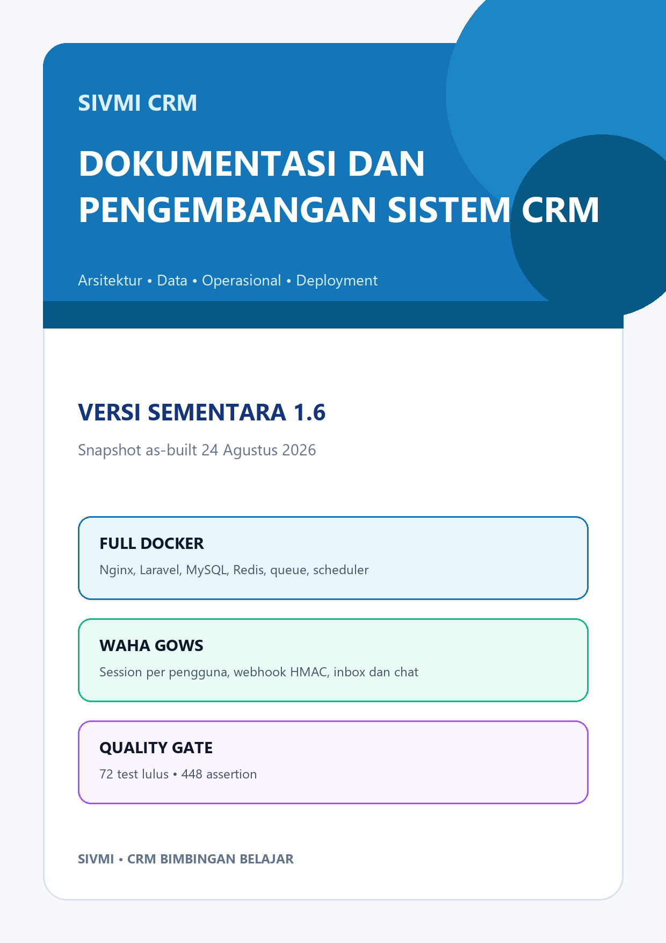

LEMBAR KENDALI DOKUMEN
Tabel 1. Identitas dan kendali dokumen
Atribut | Nilai
Nama dokumen | Dokumentasi dan Pengembangan Sistem CRM SIVMI
Versi | Sementara 1.6
Tanggal snapshot | 24 Agustus 2026
Status | As-built dengan catatan gap dan target arsitektur
Acuan | Codebase as-built, migration, 72 test/448 assertion, diagram v1.4, konfigurasi full Docker, WAHA GOWS, dan dokumentasi v1.5
Teknologi aktual | Laravel 12, Filament 5, Livewire 4, Tailwind CSS 4, Nginx, MySQL, Redis, Docker Compose, WAHA GOWS
Lokasi proyek | C:\laragon\www\sivmi.crm

Catatan validasi: profil badan hukum, visi-misi resmi, struktur organisasi formal, definisi bisnis Grade D-E, target RPO/RTO, dan target SLA harus dikonfirmasi oleh manajemen sebelum dokumen dinyatakan final.

DAFTAR ISI
LEMBAR KENDALI DOKUMEN 1
DAFTAR ISI 2
BAB I: PENDAHULUAN 7
1.1 Latar Belakang 7
1.2 Identifikasi Masalah 7
1.3 Rumusan Masalah 7
1.4 Manfaat Sistem 7
1.5 Tujuan Pembuatan 7
1.6 Ruang Lingkup Sistem 7
BAB II: LANDASAN TEORI 8
2.1 Sistem Informasi 8
2.2 Aplikasi Berbasis Web 8
2.3 PHP (Hypertext Preprocessor) 8
2.4 MySQL 8
2.5 XAMPP 8
2.6 HTML, CSS, JavaScript, dan Bootstrap 8
2.7 Enterprise Architecture (EA) 8
2.8 Use Case Diagram 8
2.9 Data Flow Diagram (DFD) 8
2.10 Entity Relationship Diagram (ERD) 8
2.11 Flowchart 8
2.12 Activity Diagram 9
2.13 Laravel 9
2.14 User Acceptance Testing (UAT) 9
2.15 Webhook dan API 9
2.16 Artificial Intelligence (AI) dalam Pengembangan Perangkat Lunak 9
BAB III: ANALISIS KEBUTUHAN 10
3.1 Kebutuhan Fungsional 10
3.2 Kebutuhan Nonfungsional 10
BAB IV: ARSITEKTUR BISNIS 11
4.1 Profil dan Visi Misi Perusahaan 11
4.2 Struktur Organisasi dan Stakeholder 11
4.3 Proses dan Alur Kerja Bisnis 11
4.4 Pemodelan Aktor dan Key Performance Indicator (KPI) 11
4.5 Perancangan Enterprise Architecture (Overview) 11
4.6 Matriks Sasaran, Target Terukur (Objective), dan Indikator Kinerja (KPI) 12
4.7 Aturan Bisnis 12
BAB V: ARSITEKTUR DATA 13
5.1 RBAC (Role-Based Access Control) 13
5.2 Matriks RBAC 13
5.3 Alur Proses Sistem 13
5.4 Flowchart 13
5.5 Use Case 14
5.6 Activity Diagram 14
5.7 Data Flow Diagram (DFD) 15
5.8 Entity Relationship Diagram (ERD) 16
5.9 Relasi dan Kardinalitas 17
5.10 Siklus Data Lead 17
5.11 Tabel Database 17
5.12 Keamanan Hak Akses Data 17
BAB VI: ARSITEKTUR APLIKASI 18
6.1 Pengertian 18
6.2 Tujuan 18
6.3 Ruang Lingkup 18
6.4 Konteks Aplikasi 18
6.5 Prinsip Arsitektur Aplikasi 18
6.6 Gaya Arsitektur 18
6.7 Layer dan Tanggung Jawab 18
6.8 Struktur Komponen 18
6.9 Peta Modul Aplikasi 18
6.10 Alur Request Web 18
6.11 Alur Follow Up dan Transaksi 18
6.12 Arsitektur Data pada Aplikasi 19
6.13 Arsitektur API 19
6.14 Scheduler, Queue, dan Reminder 19
6.15 Penyimpanan File 19
6.16 Presentasi dan UI 19
6.17 Error Handling dan Logging 19
6.18 Pengujian Arsitektur Aplikasi 19
6.19 Temuan dan Gap Arsitektur Aplikasi 19
BAB VII: ARSITEKTUR TEKNOLOGI 21
7.1 Pengertian 21
7.2 Baseline Teknologi 21
7.3 Topologi Teknologi Logis 21
7.4 Lingkungan 21
7.5 Session, Cookie, dan Cache 21
7.6 Queue dan Scheduler 21
7.7 Penyimpanan File 21
7.8 Backup, Restore, RPO, dan RTO 21
7.9 Jaringan dan Komunikasi 21
7.10 Logging, Monitoring, dan Health Check 21
7.11 Ketersediaan dan Skalabilitas 21
7.12 Status As-Built dan Target Teknologi 22
7.13 Dasar Verifikasi Project 22
BAB VIII: MANAJEMEN DEBUGGING 23
8.1 Pengertian 23
8.2 Tujuan 23
8.3 Prinsip Debugging 23
8.4 Siklus Debugging dan QA 23
8.5 Deteksi dan Identifikasi 23
8.6 Reproduksi Masalah 23
8.7 Analisis Akar Masalah 23
8.8 Perbaikan Kode dan Refactoring 23
8.9 Pengujian Ulang 23
8.10 Perintah Diagnostik 23
8.11 Logging Aman 23
8.12 Triage Insiden dan Pemulihan 23
8.13 Temuan Debugging yang Telah Ditangani 24
8.14 Baseline Verifikasi Tercatat 24
8.15 Format Catatan Debugging 24
8.16 Kriteria Penutupan Bug 24
8.17 Rekomendasi Debugging dan QA 24
BAB IX: DEPLOYMENT, MIGRASI, DAN PEMELIHARAAN SISTEM 25
9.1 Prinsip Pengendalian 25
9.2 Peran dan Tanggung Jawab 25
9.3 Matriks RACI Ringkas 25
9.4 Lingkungan dan Baseline Teknologi 25
9.5 Maintenance Mode 25
9.6 Menjalankan Migrasi 25
9.7 Cache, Storage, Queue, dan Scheduler 25
9.8 Smoke Test Pasca-Deployment 25
9.9 Observasi Setelah Release 25
9.10 Migrasi Basis Data dan Data 25
9.11 Rollback dan Pemulihan Release 25
9.12 Backup dan Recovery Strategy 25
9.13 Pemeliharaan Sistem 26
9.14 Monitoring, Performa, dan Kapasitas 26
9.15 Pemeliharaan Keamanan 26
9.16 Penanganan Insiden dan Pemeliharaan Darurat 26
9.17 Rekomendasi Pengembangan Operasional 26
9.18 Kriteria Dokumen Dinyatakan Diterapkan 26
BAB X: PANDUAN PENGGUNAAN 27
10.1 Login 27
10.2 Hak Akses Role 27
10.3 Dashboard 27
10.4 Data Leads 27
10.5 Import Leads CSV 27
10.6 Export Leads 27
10.7 Follow Up 27
10.8 Data Siswa 27
10.9 Profil User 27
10.10 TIM 27
10.11 Tugas 27
10.12 Laporan 27
10.13 Pembelajaran 28
10.14 Notifikasi 28
10.15 Pengaturan 28
10.16 Backup dan Restore 28
10.17 Log Aktivitas 28
10.18 Tips Operasional 28
BAB XI: PANDUAN ADMINISTRATOR 29
11.1 Instalasi Development 29
11.2 Queue dan Scheduler 29
11.3 Client API 29
11.4 Backup 29
11.5 Permission Server 29
11.6 Maintenance Mode 29
BAB XII: SOP OPERASIONAL 30
12.1 Lead Masuk 30
12.2 SOP Distribusi Lead 30
12.3 SOP Follow Up 30
12.4 SOP Closing 30
12.5 SOP Lost Lead 30
12.6 SOP Retensi dan Keluhan 30
12.7 SOP Insiden Keamanan 30
GLOSARIUM 31
LAMPIRAN A: STRUKTUR FILE DAN FOLDER PROYEK 32
LAMPIRAN B: INTEGRASI WHATSAPP WAHA DAN INBOX 37
B.1 Tujuan dan Ruang Lingkup 37
B.2 Arsitektur Komponen 37
B.3 Lifecycle Session dan QR 38
B.4 Alur Proses Pesan Masuk 38
B.5 DFD Level 1 Integrasi WhatsApp 39
B.6 ERD, Relasi, dan Kardinalitas 40
B.7 Normalisasi GOWS dan LID 40
B.8 Aturan Pencocokan dan Deduplikasi Lead 40
B.9 Keamanan, RBAC, dan Audit 41
B.10 Queue, Scheduler, dan Operasional 41
B.11 Deployment Full Docker dan Referensi Hybrid 41
B.12 UAT dan Kriteria Penerimaan 41
B.13 Snapshot Pengujian dan Changelog 42
LAMPIRAN C: BASELINE FULL DOCKER, CHAT, NOTIFIKASI, DAN QUALITY GATE 43
C.1 Topologi Full Docker 43
C.2 Operasi Harian Development 43
C.3 Chat WhatsApp dan Notifikasi Sistem 44
C.4 Data dan Kardinalitas Integrasi 44
C.5 Quality Gate Tercatat 45
C.6 Kriteria Siap Menuju VPS 45
C.7 Riwayat Perubahan Versi 1.6 45

BAB I: PENDAHULUAN

1.1 Latar Belakang
SIVMI CRM dibangun untuk memusatkan proses akuisisi calon siswa bimbingan belajar mulai dari lead masuk, follow-up, pendaftaran, pembayaran, hingga pemantauan kinerja. Sebelum sistem terpusat, risiko utama adalah data tersebar, tindak lanjut tidak konsisten, kesulitan menelusuri kepemilikan lead, dan laporan lintas cabang yang lambat. Aplikasi web memberikan satu sumber data operasional dengan pembatasan role dan cabang.

1.2 Identifikasi Masalah
Permasalahan yang ditangani meliputi pencatatan lead yang tidak seragam, status prospek yang ambigu, follow-up yang terlewat, hubungan pendaftaran dan pembayaran yang sulit ditelusuri, serta KPI yang tidak memiliki sumber data tunggal.
- Data cabang harus terisolasi sesuai kewenangan.
- Riwayat aktivitas penting harus dapat diaudit.
- Import/export harus aman, tervalidasi, dan mengikuti filter pengguna.
- Dashboard harus responsif dan selalu bersumber dari query aktual, bukan angka produksi yang ditanam di kode.

1.3 Rumusan Masalah
Bagaimana membangun CRM bimbel yang mengelola siklus lead sampai transaksi, menyediakan informasi kinerja yang dapat dipertanggungjawabkan, mendukung empat role organisasi, serta dapat dijalankan konsisten melalui full Docker tanpa mengorbankan keamanan data cabang?

1.4 Manfaat Sistem
Sistem membantu staff memprioritaskan tindak lanjut, admin cabang mengawasi kinerja tim, direksi membaca tren lintas cabang, dan superadmin menjaga master data serta konfigurasi. Jejak audit, notifikasi, dan filter global mengurangi pekerjaan manual sekaligus meningkatkan keterlacakan keputusan.

1.5 Tujuan Pembuatan
Tujuan pembuatan adalah menyediakan aplikasi CRM modern, responsif, terukur, dan mudah dipelihara untuk operasi SIVMI. Hasil yang diharapkan adalah data konsisten, proses konversi lead lebih terkendali, pelaporan lebih cepat, dan deployment dapat direproduksi.

1.6 Ruang Lingkup Sistem
Ruang lingkup as-built mencakup dashboard, leads, follow-up, target kinerja, laporan, cabang, sekolah, pengguna, pendaftaran, pembayaran, program bimbel, pengaturan, notifikasi, audit aktivitas, import/export CSV, RBAC, serta konfigurasi deployment Docker. LMS, tugas mandiri, data siswa terpisah, dan API publik dicatat sebagai target pengembangan.

BAB II: LANDASAN TEORI

2.1 Sistem Informasi
Sistem informasi menggabungkan manusia, proses, data, dan teknologi untuk menghasilkan informasi yang mendukung operasi serta keputusan. Dalam SIVMI, transaksi operasional diolah menjadi status lead, konversi, omzet, dan indikator kinerja.

2.2 Aplikasi Berbasis Web
Aplikasi berbasis web diakses melalui browser dan memusatkan logika pada server. Pendekatan ini memudahkan pembaruan, pengendalian akses, dan pemakaian lintas perangkat tanpa memasang aplikasi desktop.

2.3 PHP (Hypertext Preprocessor)
PHP adalah bahasa sisi server yang digunakan Laravel untuk menjalankan routing, validasi, logika bisnis, akses data, queue, scheduler, dan respons HTTP.

2.4 MySQL
MySQL adalah basis data relasional yang menyimpan entitas CRM dalam tabel berelasi. Foreign key, unique index, transaksi, dan indeks pencarian membantu menjaga integritas serta kinerja.

2.5 XAMPP
XAMPP merupakan paket Apache, MySQL/MariaDB, PHP, dan alat pendukung untuk pengembangan lokal. Proyek ini tidak bergantung pada XAMPP maupun Laragon sebagai runtime; baseline lokal aktual menggunakan full Docker agar versi PHP, Nginx, MySQL, Redis, queue, scheduler, dan WAHA konsisten.

2.6 HTML, CSS, JavaScript, dan Bootstrap
HTML membentuk struktur halaman, CSS mengatur presentasi, dan JavaScript menangani interaksi. Bootstrap dibahas sebagai kerangka CSS umum, namun implementasi aktual memakai Tailwind CSS dan komponen Filament/Livewire.

2.7 Enterprise Architecture (EA)
Enterprise Architecture menyelaraskan tujuan bisnis, data, aplikasi, dan teknologi. Dokumentasi ini memakai sudut pandang tersebut agar keputusan modul, relasi data, deployment, dan kontrol operasional saling konsisten.

2.8 Use Case Diagram
Use case memodelkan interaksi aktor dengan fungsi sistem. Diagram membantu memeriksa batas kewenangan Superadmin, Admin Cabang, Staff, dan Direksi.

2.9 Data Flow Diagram (DFD)
DFD menunjukkan pergerakan data antara aktor, proses, dan penyimpanan. Level 0 menampilkan konteks; Level 1 memecah aliran lead, follow-up, pendaftaran, pembayaran, dan monitoring.

2.10 Entity Relationship Diagram (ERD)
ERD menggambarkan entitas, atribut penting, foreign key, dan kardinalitas. ERD menjadi jembatan antara kebutuhan bisnis dan migration basis data.

2.11 Flowchart
Flowchart memvisualkan urutan proses dan titik keputusan. Pada CRM, flowchart dipakai untuk menelusuri validasi lead, kelayakan pendaftaran, pembayaran, dan pembaruan KPI.

2.12 Activity Diagram
Activity diagram menekankan aktivitas, percabangan, dan tanggung jawab antaraktor. Diagram ini membantu memastikan hand-off staff, admin cabang, sistem, dan manajemen tidak ambigu.

2.13 Laravel
Laravel adalah framework PHP yang menyediakan routing, middleware, Eloquent ORM, validation, migration, queue, scheduler, notification, logging, dan fasilitas testing. SIVMI menggunakan Laravel 12.

2.14 User Acceptance Testing (UAT)
UAT memverifikasi bahwa fungsi sistem memenuhi kebutuhan operasional pengguna. UAT harus mencakup role, cabang, perangkat, kondisi data kosong, loading, error, serta alur transaksi utama.

2.15 Webhook dan API
API menyediakan kontrak komunikasi antarsistem, sedangkan webhook mengirim kejadian secara proaktif. Keduanya merupakan target arsitektur integrasi; API publik dan webhook produksi belum dinyatakan tersedia pada snapshot ini.

2.16 Artificial Intelligence (AI) dalam Pengembangan Perangkat Lunak
AI dapat membantu analisis kebutuhan, pembuatan kode, review, pengujian, dan dokumentasi. Hasil AI tetap harus diverifikasi manusia, tidak boleh menerima secret atau data pribadi tanpa kontrol, dan tidak menggantikan persetujuan bisnis maupun keamanan.

BAB III: ANALISIS KEBUTUHAN

3.1 Kebutuhan Fungsional
Sistem harus menyediakan autentikasi, navigasi berbasis role, pengelolaan lead dan sumbernya, follow-up terjadwal, pendaftaran, pembayaran, master program, target kinerja, laporan, notifikasi, audit, pengaturan, dan pertukaran CSV. Widget dashboard mengikuti filter cabang, tahun, bulan termasuk Semua Bulan, dan pengguna.
Tabel 2. Kebutuhan fungsional utama
ID | Kebutuhan | Status
F-01 | CRUD leads dengan status Cold, Warm, Hot, Daftar, Tidak Berminat | Tersedia
F-02 | Sumber lead: Iklan, Instagram, Kunjungan, Saudara, Facebook, TikTok | Tersedia
F-03 | Follow-up, reminder, notifikasi, dan audit aktivitas | Tersedia
F-04 | Import/export CSV sekolah dan leads dengan validasi/RBAC | Tersedia
F-05 | KPI berdasarkan program, kategori, tipe, metode, kelas, jenjang; Top 5 sekolah/kota | Tersedia
F-06 | API publik, webhook eksternal, LMS, dan modul tugas mandiri | Roadmap

3.2 Kebutuhan Nonfungsional
Sistem harus responsif, aman, dapat diaudit, efisien, mudah dipelihara, dan dapat dipulihkan. Query memakai eager loading/agregasi serta branch scope; state sidebar tersimpan di localStorage; UI menyediakan skeleton, empty state, dan error state; produksi memakai APP_DEBUG=false, HTTPS, queue, scheduler, backup, health check, dan monitoring.

BAB IV: ARSITEKTUR BISNIS

4.1 Profil dan Visi Misi Perusahaan
SIVMI pada dokumen ini diposisikan sebagai penyelenggara layanan bimbingan belajar yang mengelola akuisisi, layanan, dan transaksi siswa melalui beberapa cabang. Nama badan hukum, sejarah, visi, misi, dan nilai resmi belum ditemukan pada codebase sehingga harus diisi setelah konfirmasi manajemen; dokumen tidak mengarang pernyataan korporat.

4.2 Struktur Organisasi dan Stakeholder
Stakeholder sistem terdiri dari Direksi sebagai pemilik informasi strategis, Superadmin sebagai pengendali global, Admin Cabang sebagai pengelola operasi lokal, Staff sebagai pelaksana hubungan calon siswa, serta calon siswa/orang tua sebagai pihak eksternal. Cabang awal adalah Bandung, JakSel, dan JakPus.

4.3 Proses dan Alur Kerja Bisnis
Alur inti dimulai dari lead masuk, validasi identitas dan sumber, penetapan PIC, rangkaian follow-up, keputusan minat, pendaftaran pada program, pencatatan/verifikasi pembayaran, lalu pembaruan KPI dan laporan. Lead yang tidak berminat tetap dipertahankan sesuai kebijakan retensi agar histori analisis tidak hilang.
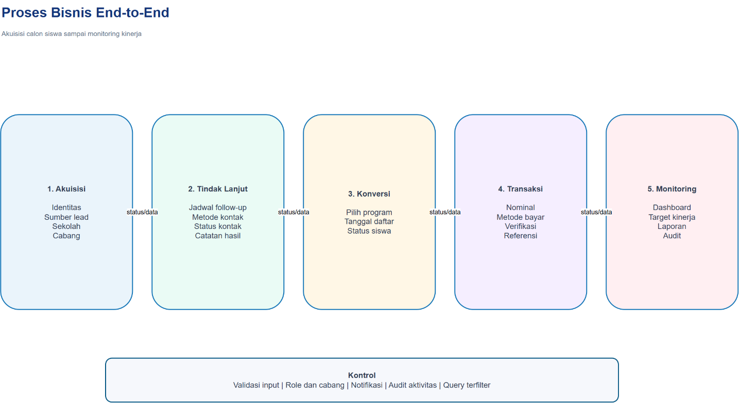
Gambar 1. Flowmap proses bisnis CRM SIVMI

4.4 Pemodelan Aktor dan Key Performance Indicator (KPI)
KPI operasional mencakup jumlah lead, follow-up hari ini, pendaftaran, siswa aktif, omzet, pencapaian target siswa/omzet, kinerja pengguna, distribusi lead berdasarkan program dan klasifikasi, serta lima sekolah dan wilayah/kota penyumbang lead terbanyak. Semua agregasi mengikuti filter global dan cakupan akses.

4.5 Perancangan Enterprise Architecture (Overview)
Arsitektur enterprise menghubungkan proses bisnis akuisisi dan transaksi dengan data CRM, aplikasi Laravel/Filament, dan teknologi MySQL-Redis-Docker. Prinsip utamanya adalah sumber data tunggal, isolasi cabang, auditabilitas, deployment berulang, dan perubahan schema yang berversi.
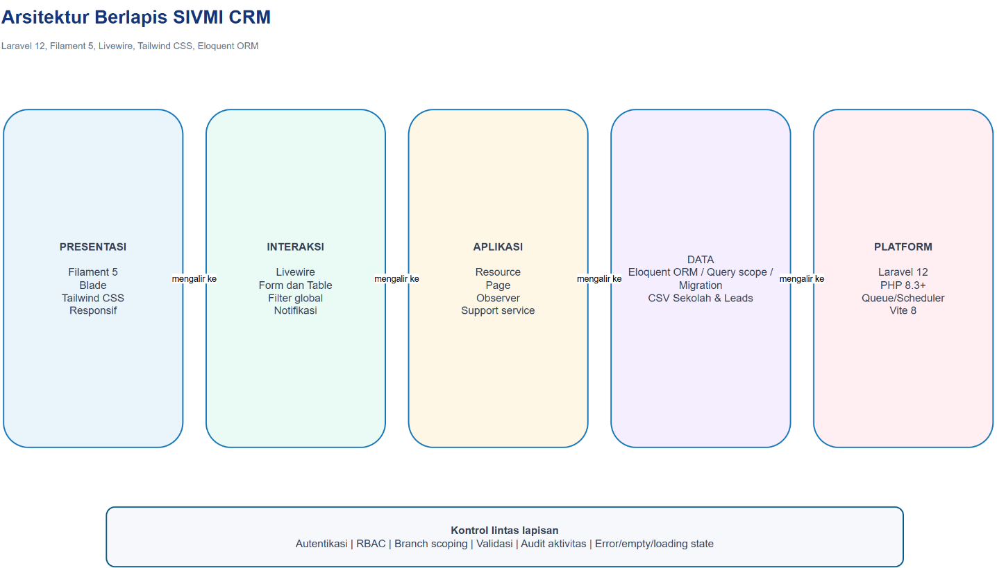
Gambar 2. Overview arsitektur sistem SIVMI CRM

4.6 Matriks Sasaran, Target Terukur (Objective), dan Indikator Kinerja (KPI)
Sasaran diukur dengan indikator yang memiliki definisi, periode, sumber tabel, dan pemilik. Target omzet serta siswa disimpan per cabang/periode dan dapat diturunkan ke pengguna.
Tabel 3. Sasaran dan KPI
Sasaran | Indikator | Sumber | Pemilik
Meningkatkan akuisisi | Lead masuk dan distribusi sumber | leads | Admin Cabang
Meningkatkan konversi | Pendaftaran / total lead | leads, pendaftaran | Admin Cabang
Meningkatkan pendapatan | Pembayaran valid dan pencapaian omzet | pembayaran, target | Direksi
Menjaga disiplin tindak lanjut | Follow-up jatuh tempo dan terlambat | followup_riwayat | PIC
Mengoptimalkan kanal/sekolah | Top kategori, program, sekolah, kota | leads + master | Manajemen

4.7 Aturan Bisnis
Satu lead dapat memiliki banyak riwayat follow-up dan paling banyak satu pendaftaran. Program aktif dipilih saat pendaftaran. Nama program dibentuk dari tiga komponen: Kategori + Kelas Program + Metode Belajar, misalnya SR GOLD ONLINE. NPSN sekolah opsional; kluster dibatasi Grade A-E; pembayaran dan perubahan sensitif mengikuti role serta audit.

BAB V: ARSITEKTUR DATA

5.1 RBAC (Role-Based Access Control)
RBAC menetapkan kemampuan berdasarkan role Superadmin, Admin Cabang, Staff, dan Direksi. Kontrol diterapkan pada visibilitas navigasi, policy/action, query Eloquent, pilihan relasi, import/export, serta widget. Direksi berorientasi baca; Admin Cabang dan Staff dibatasi cabang/penugasan; Superadmin memiliki cakupan global.

5.2 Matriks RBAC
Matriks berikut adalah baseline kewenangan dan harus diverifikasi kembali pada UAT setiap role.
Tabel 4. Matriks RBAC ringkas
Fitur | Superadmin | Admin Cabang | Staff | Direksi
Dashboard/Laporan | Global | Cabang | Cabang/penugasan | Global baca
Leads/Follow-up | Kelola | Kelola cabang | Kelola penugasan | Baca
Pendaftaran/Pembayaran | Kelola | Kelola cabang | Buat/ubah terbatas | Baca
Cabang/Pengguna | Kelola | Pengguna cabang | Baca terbatas | Baca
Program/Pengaturan | Kelola | Baca/terbatas | Baca | Baca
Audit aktivitas | Global | Cabang | Terbatas | Baca

5.3 Alur Proses Sistem
Permintaan pengguna diautentikasi, diperiksa role/cabang, divalidasi, lalu diproses oleh Page/Resource/Service. Eloquent menyimpan transaksi, observer menulis audit dan memicu notifikasi, sedangkan dashboard membaca agregasi dengan filter yang sama.

5.4 Flowchart
Flowchart menunjukkan keputusan apakah lead layak dilanjutkan ke pendaftaran serta apakah pembayaran valid. Jalur gagal kembali ke koreksi atau follow-up tanpa menghapus histori.
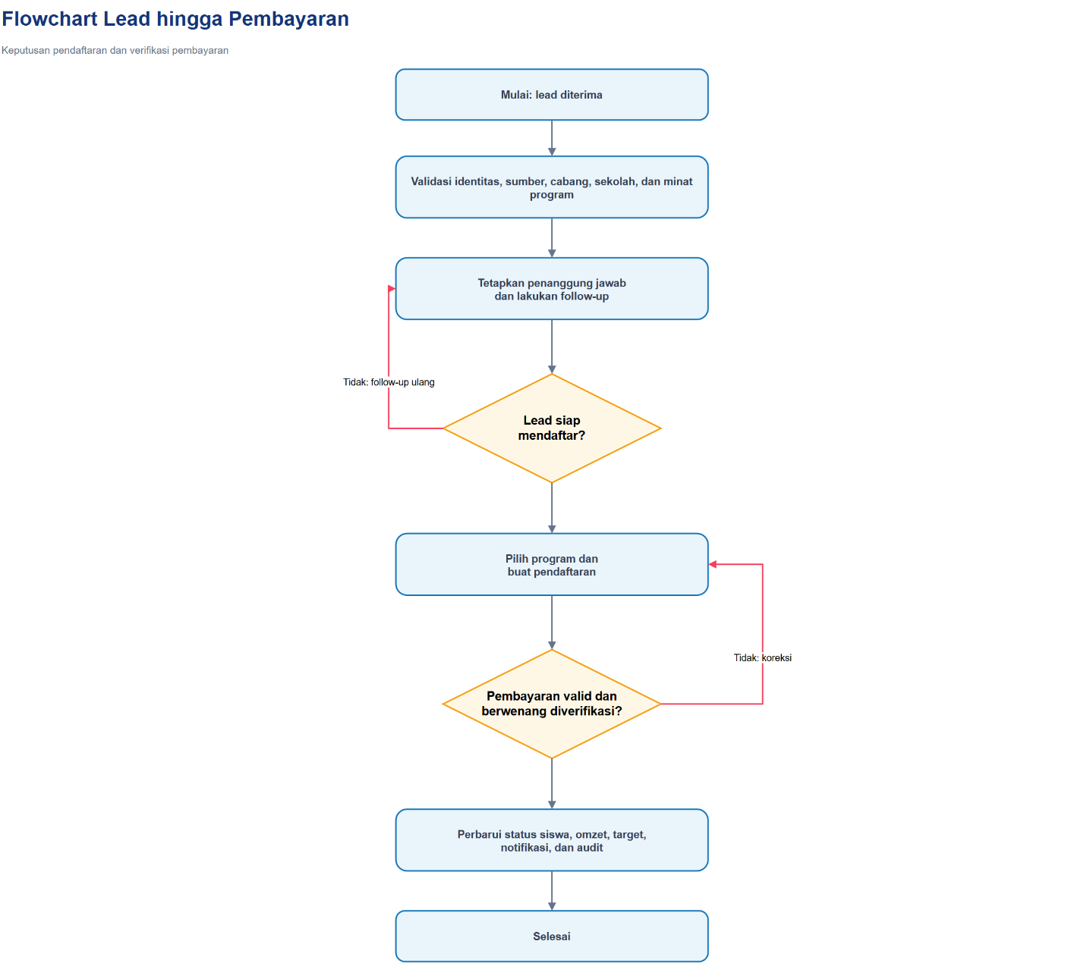
Gambar 3. Flowchart lead sampai pembayaran

5.5 Use Case
Use case utama meliputi autentikasi, mengelola lead, mencatat follow-up, mengonversi pendaftaran, mencatat pembayaran, mengelola master data, memantau KPI, mengekspor data, mengatur sistem, dan membaca audit. Setiap use case memiliki prasyarat akses serta cakupan cabang.
Tabel 5. Use case per aktor
Aktor | Use case utama
Superadmin | Konfigurasi global, semua master data, pengguna, audit, dan seluruh laporan
Admin Cabang | Mengelola lead, follow-up, pendaftaran, pembayaran, tim, dan target cabang
Staff | Mengelola lead penugasan, follow-up, pendaftaran, dan pembayaran terbatas
Direksi | Membaca dashboard, KPI, target, laporan, dan audit sesuai kewenangan

5.6 Activity Diagram
Activity diagram memperlihatkan koordinasi calon siswa, staff, admin cabang, sistem, dan direksi. Aktivitas paralel seperti notifikasi dan audit tidak mengubah keberhasilan transaksi utama, tetapi harus tercatat atau diulang melalui queue bila gagal.
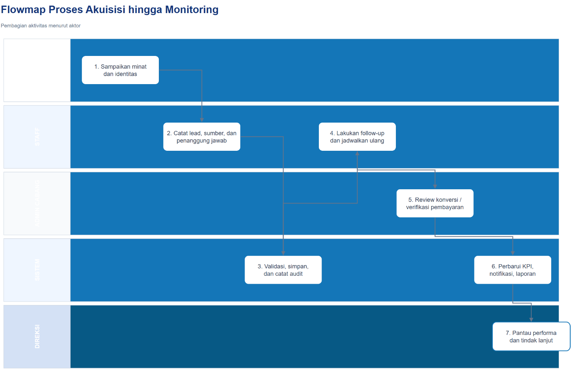
Gambar 4. Activity/flowmap pembagian aktivitas operasional

5.7 Data Flow Diagram (DFD)
DFD Level 0 memosisikan CRM sebagai satu proses terhadap aktor eksternal. DFD Level 1 memecahnya menjadi pengelolaan lead, follow-up, pendaftaran, pembayaran, dan monitoring beserta data store terkait.
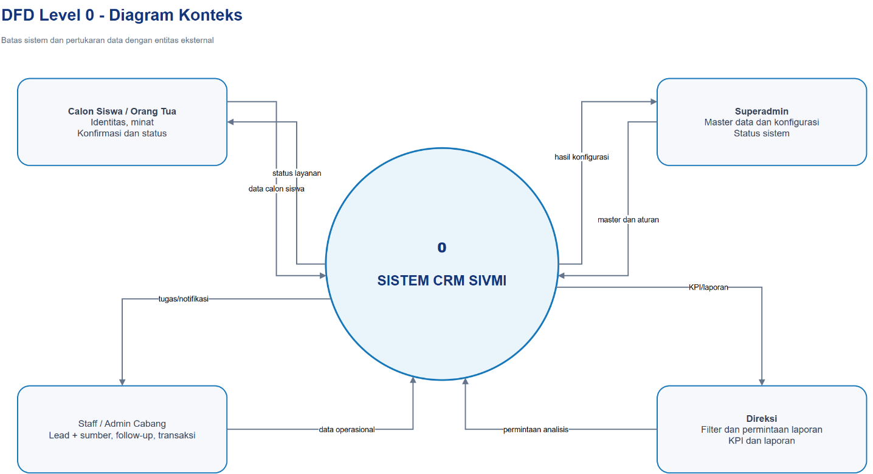
Gambar 5. DFD Level 0
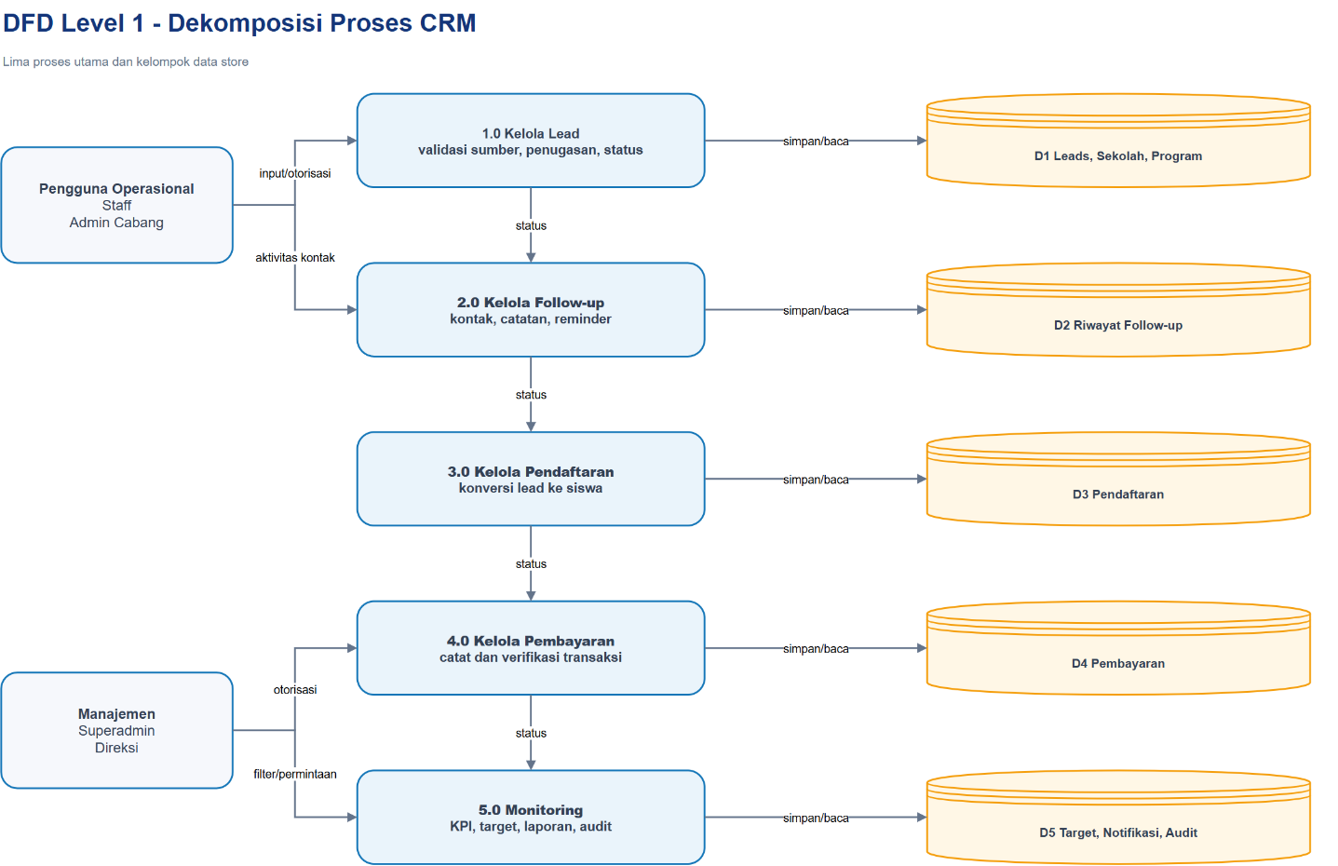
Gambar 6. DFD Level 1

5.8 Entity Relationship Diagram (ERD)
ERD operasional menempatkan leads sebagai pusat hubungan sekolah, program, cabang, PIC, follow-up, pendaftaran, dan pembayaran. Entitas kontrol mencakup target, pengaturan, notifikasi, dan activity log.
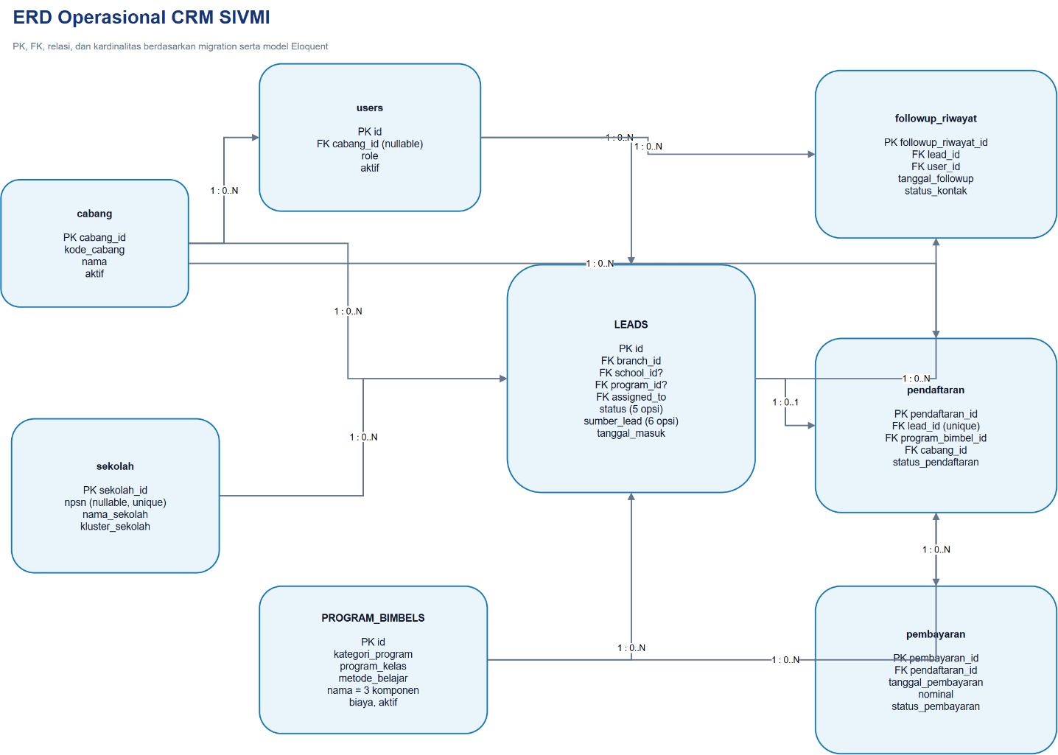
Gambar 7. ERD operasional CRM SIVMI

5.9 Relasi dan Kardinalitas
Kardinalitas diselaraskan dengan foreign key dan unique index pada migration. Relasi opsional diberi 0..1 atau 0..N, sedangkan kepemilikan wajib diberi 1.
Tabel 6. Relasi dan kardinalitas utama
Induk | Anak | Kardinalitas | Aturan
cabang | users | 1 : 0..N | User dapat tidak memiliki cabang untuk role global
cabang | leads | 1 : 0..N | Setiap lead operasional memiliki cabang
sekolah | leads | 1 : 0..N | Sekolah pada lead bersifat opsional
program_bimbel | leads | 1 : 0..N | Minat program bersifat opsional
leads | followup_riwayat | 1 : 0..N | Histori tindak lanjut
leads | pendaftaran | 1 : 0..1 | lead_id unik pada pendaftaran
pendaftaran | pembayaran | 1 : 0..N | Angsuran/transaksi pembayaran
target_kinerja_cabang | target_kinerja_user | 1 : 0..N | Target diturunkan per pengguna

5.10 Siklus Data Lead
Lead dibuat dengan status awal Cold dan sumber wajib, kemudian dapat bergerak ke Warm, Hot, Daftar, atau Tidak Berminat. Setiap follow-up menambah histori tanpa menimpa catatan sebelumnya. Perubahan menjadi Daftar harus konsisten dengan pendaftaran; data yang hilang minat tetap dipertahankan sesuai retensi.

5.11 Tabel Database
Tabel inti meliputi users, cabang, sekolah, program_bimbel, leads, followup_riwayat, pendaftaran, pembayaran, target_kinerja_cabang, target_kinerja_user, crm_settings, notifications, activity_logs, jobs, cache, dan sessions. Migration menjadi sumber kebenaran schema; ERD harus diperbarui jika migration berubah.

5.12 Keamanan Hak Akses Data
Keamanan data menggunakan autentikasi, CSRF, validasi, policy/action, branch scoping, query scope, audit, sanitasi CSV, rate/size limit, dan konfigurasi session aman. Ekspor tidak boleh melewati cakupan filter/role, dan formula spreadsheet dinetralkan untuk mencegah CSV injection.

BAB VI: ARSITEKTUR APLIKASI

6.1 Pengertian
Arsitektur aplikasi adalah susunan komponen perangkat lunak dan aturan interaksinya untuk memenuhi proses bisnis serta kualitas sistem.

6.2 Tujuan
Tujuannya adalah menjaga modularitas, konsistensi RBAC, kemudahan pengujian, performa query, dan evolusi fitur tanpa duplikasi logika.

6.3 Ruang Lingkup
Cakupan meliputi panel admin, autentikasi, Resource/Page Filament, Livewire, model Eloquent, observer, import/export, notifikasi, queue, scheduler, dan penyimpanan file.

6.4 Konteks Aplikasi
Browser mengakses /admin melalui Nginx container. Laravel/PHP-FPM menangani request, MySQL menyimpan data, Redis mendukung cache/session/queue, sedangkan service queue dan scheduler menjalankan proses latar.

6.5 Prinsip Arsitektur Aplikasi
Prinsipnya: separation of concerns, least privilege, server-side validation, single source of truth, query efisien, auditability, idempotensi job, dan konfigurasi melalui environment.

6.6 Gaya Arsitektur
Aplikasi memakai monolitik modular berbasis MVC dengan panel server-driven. Pendekatan ini sesuai untuk domain terpadu dan tim kecil-menengah, sambil tetap membuka jalur ekstraksi API/service bila skala meningkat.

6.7 Layer dan Tanggung Jawab
Lapisan presentasi Filament/Blade/Tailwind; interaksi Livewire; aplikasi Resource/Page/Action/Service; domain model/enums/observer; data Eloquent/migration; infrastruktur web, database, Redis, queue, dan storage.

6.8 Struktur Komponen
Komponen utama berada pada app/Filament, app/Models, app/Enums, app/Observers, app/Support, database/migrations, resources/views, resources/css, tests/Feature, docker, dan docs.

6.9 Peta Modul Aplikasi
Kelompok SIVMI CRM berisi Dashboard, Leads, Follow-up, Target Kinerja, dan Laporan. MASTER DATA berisi Cabang, Sekolah, Pengguna, Pendaftaran, Pembayaran, Program Bimbel, Pengaturan, dan Audit Aktivitas.

6.10 Alur Request Web
Request melewati web server, public/index.php, middleware session/CSRF/auth, panel Filament, komponen Livewire, validasi, action/service, Eloquent, observer, lalu menghasilkan HTML atau update komponen.

6.11 Alur Follow Up dan Transaksi
Follow-up dipautkan ke lead dan user. Pendaftaran hanya untuk lead yang memenuhi syarat; pembayaran dipautkan ke pendaftaran dan diverifikasi sesuai role. Setiap perubahan memperbarui data dashboard melalui query, bukan cache angka statis.

6.12 Arsitektur Data pada Aplikasi
Model Eloquent mendefinisikan relasi dan cast; enum menjaga nilai; migration menjaga evolusi schema; scope visibleTo/branch membatasi data; eager loading dan agregasi mengurangi N+1.

6.13 Arsitektur API
Endpoint health /up dan webhook internal WAHA /api/webhooks/waha tersedia. API publik serta webhook untuk pihak ketiga belum menjadi kontrak produksi. Integrasi baru wajib memiliki versioning, autentikasi, rate limit, idempotency key, signature, retry, dan audit.

6.14 Scheduler, Queue, dan Reminder
Scheduler memicu reminder follow-up/pembayaran; queue worker memproses pekerjaan asinkron. Job harus aman dijalankan ulang, memiliki retry/backoff, timeout, dan mekanisme failed_jobs.

6.15 Penyimpanan File
File publik memakai storage link jika diperlukan; upload harus dibatasi tipe/ukuran dan nama disanitasi. Backup storage dipisahkan dari image aplikasi serta diuji restore.

6.16 Presentasi dan UI
UI berbahasa Indonesia memakai sidebar gradasi biru, header putih, kartu radius 12-18 px, background #F6F8FC, skeleton loading, empty/error state, dan layout responsif. Collapse sidebar desktop disimpan pada localStorage.

6.17 Error Handling dan Logging
Exception ditangani tanpa mengekspos stack trace di produksi. Log memuat korelasi waktu/user/cabang/event tanpa password, token, atau data sensitif berlebihan; error operasional diterjemahkan menjadi pesan yang dapat ditindaklanjuti.

6.18 Pengujian Arsitektur Aplikasi
Pengujian mencakup routing, autentikasi, RBAC, scope cabang, CRUD, CSV, dashboard, notifikasi, audit, queue/scheduler, build aset, migration, dan smoke test container.

6.19 Temuan dan Gap Arsitektur Aplikasi
Gap utama: UAT browser lintas perangkat belum ditutup, API/webhook belum publik, observability dan SLA produksi perlu difinalkan, definisi Grade D-E belum resmi, serta modul LMS/tugas/data siswa terpisah belum menjadi resource mandiri.
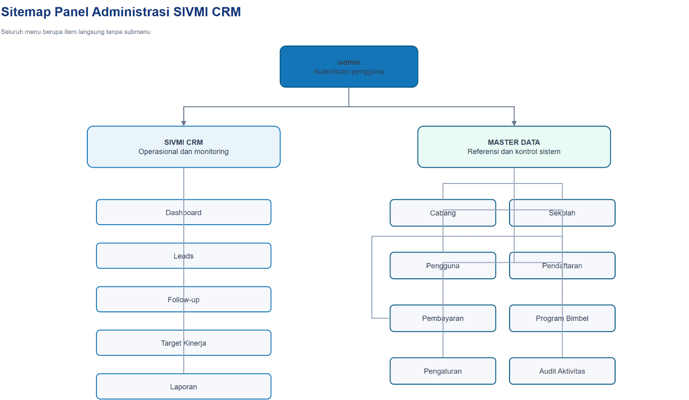
Gambar 8. Peta modul/sitemap aplikasi

BAB VII: ARSITEKTUR TEKNOLOGI

7.1 Pengertian
Arsitektur teknologi mendefinisikan runtime, jaringan, penyimpanan, deployment, observability, dan pemulihan yang menopang aplikasi.

7.2 Baseline Teknologi
Baseline aktual: PHP 8.4 pada image aplikasi, Laravel 12, Filament 5, Livewire 4, Node 22 untuk build, Nginx, MySQL, Redis, Docker Compose, Vite/Tailwind, serta WAHA 2026.8.1 CORE dengan engine GOWS. Full Docker menjadi jalur pengembangan utama; Laragon hanya opsi legacy.

7.3 Topologi Teknologi Logis
Client menuju reverse proxy/TLS, lalu Nginx dan PHP-FPM. Aplikasi berkomunikasi dengan MySQL, Redis, queue worker, scheduler, SMTP, dan storage. Database/Redis tidak perlu dipublikasikan ke internet.

7.4 Lingkungan
Development utama menggunakan full Docker. Testing dijalankan melalui docker/test-full.ps1 dengan APP_ENV=testing dan SQLite in-memory. Staging meniru topologi produksi untuk UAT. Production memakai image immutable, secret terkelola, APP_DEBUG=false, HTTPS, volume persisten, health check, backup, dan rollback teruji.

7.5 Session, Cookie, dan Cache
Session/cookie wajib secure, httpOnly, sameSite sesuai integrasi, serta domain benar. Redis disarankan untuk session/cache produksi; perubahan config diikuti cache rebuild terkontrol.

7.6 Queue dan Scheduler
Worker dijalankan sebagai service terpisah dan direstart saat release. Scheduler berjalan terus atau memanggil schedule:run setiap menit. Health dan log keduanya harus dimonitor.

7.7 Penyimpanan File
Source dan image aplikasi bersifat immutable; file runtime berada pada volume storage_data. Database, storage, dan konfigurasi penting masuk kebijakan backup terjadwal.

7.8 Backup, Restore, RPO, dan RTO
Backup dilakukan sebelum migrasi dan berkala. RPO/RTO resmi belum ditetapkan; rekomendasi awal adalah RPO maksimal 24 jam dan RTO maksimal 4 jam, tetapi angka ini tidak berlaku sebagai SLA sebelum disetujui dan diuji melalui restore rehearsal.

7.9 Jaringan dan Komunikasi
Produksi memakai HTTPS, firewall, DNS terkelola, dan internal network Compose. Hanya port web yang diekspos; koneksi SMTP/API eksternal memakai TLS dan secret dari environment.

7.10 Logging, Monitoring, dan Health Check
Endpoint /up menjadi health check dasar. Monitoring harus mencakup response time, error rate, queue depth, failed jobs, kapasitas disk, koneksi DB, backup, dan uptime; alert diarahkan ke penanggung jawab.

7.11 Ketersediaan dan Skalabilitas
Baseline satu server cukup untuk tahap awal. Skalabilitas berikutnya dapat memisahkan DB/Redis terkelola, menambah replica aplikasi stateless, shared storage/object storage, dan load balancer.

7.12 Status As-Built dan Target Teknologi
As-built menyediakan Compose produksi multi-stage dengan app, web, database, Redis, queue, scheduler, health check, dan volume. Target berikutnya adalah CI/CD, registry image, TLS otomatis, monitoring, backup off-site, serta staging permanen.

7.13 Dasar Verifikasi Project
Verifikasi bersumber dari composer.lock, package-lock.json, migration, route list, test, build Vite, Compose config, health endpoint, dan smoke test. Snapshot terakhir: 72 test dan 448 assertion lulus pada environment testing terisolasi; build produksi serta stack full Docker berhasil dijalankan.

BAB VIII: MANAJEMEN DEBUGGING

8.1 Pengertian
Debugging adalah proses sistematis menemukan, mereproduksi, menganalisis, memperbaiki, dan memverifikasi defect.

8.2 Tujuan
Tujuannya memulihkan fungsi dengan perubahan terkecil yang aman, mencegah regresi, dan membangun pengetahuan operasional.

8.3 Prinsip Debugging
Gunakan bukti log/test, reproduksi deterministik, satu hipotesis setiap iterasi, lindungi data, dan pisahkan gejala dari akar masalah.

8.4 Siklus Debugging dan QA
Siklusnya: deteksi, klasifikasi dampak, reproduksi, kumpulkan bukti, analisis akar, perbaiki, test ulang, review, dokumentasikan, lalu tutup.

8.5 Deteksi dan Identifikasi
Sumber deteksi meliputi laporan pengguna, exception log, failed job, monitoring health, test gagal, build gagal, anomali KPI, dan audit aktivitas.

8.6 Reproduksi Masalah
Catat role, cabang, URL, input, waktu, environment, langkah, hasil aktual, hasil harapan, dan bukti layar/log yang telah disanitasi.

8.7 Analisis Akar Masalah
Telusuri lapisan UI, Livewire, validasi, authorization, query, schema, cache, queue, jaringan, dan dependency. Gunakan 5-Why bila penyebab melibatkan proses.

8.8 Perbaikan Kode dan Refactoring
Perbaikan harus menjaga kompatibilitas data, menambah regression test, tidak mengubah area di luar scope, dan memisahkan refactoring besar dari hotfix bila berisiko.

8.9 Pengujian Ulang
Jalankan test paling dekat, suite penuh, build, migration status, dan smoke test alur terdampak. Untuk UI, ulangi desktop dan mobile.

8.10 Perintah Diagnostik
Perintah umum: php artisan about, route:list, migrate:status, test, queue:failed, schedule:list, optimize:clear; npm run build; docker compose ps/logs/config; serta pemeriksaan /up.

8.11 Logging Aman
Jangan mencatat password, APP_KEY, token, cookie, OTP, isi kartu, atau data pribadi lengkap. Gunakan ID record, event, user/cabang, correlation ID, dan pesan ringkas.

8.12 Triage Insiden dan Pemulihan
Prioritaskan insiden berdasarkan dampak data, akses, transaksi, jumlah pengguna, dan durasi. Lakukan containment, komunikasi, recovery, validasi, lalu post-incident review.

8.13 Temuan Debugging yang Telah Ditangani
Riwayat proyek mencakup perbaikan redirect/login, koneksi database Laragon-Docker, aset login tanpa styling, grafik tren kosong, filter Semua Bulan, status/sumber lead, nama program tiga komponen, dan scope menu.

8.14 Baseline Verifikasi Tercatat
Baseline terbaru mencatat test, assertion, build, migration, audit dependency, Compose health, login, dan health endpoint. Hasil harus diperbarui pada setiap release.

8.15 Format Catatan Debugging
Catatan minimal berisi ID, tanggal, reporter, environment, severity, langkah reproduksi, expected/actual, bukti, root cause, perubahan, test, risiko, owner, dan status.

8.16 Kriteria Penutupan Bug
Bug ditutup jika akar masalah dipahami, perbaikan direview, regression test lulus, tidak ada dampak samping kritis, dokumentasi diperbarui, dan pengguna/QA menerima hasil.

8.17 Rekomendasi Debugging dan QA
Tambahkan CI otomatis, error tracking terpusat, dataset UAT stabil, matriks browser/perangkat, performance budget, dan rehearsal insiden/restore.

BAB IX: DEPLOYMENT, MIGRASI, DAN PEMELIHARAAN SISTEM

9.1 Prinsip Pengendalian
Release harus dapat diulang, diaudit, dibatalkan, dan tidak menghapus data persisten. Secret tidak masuk image/repository.

9.2 Peran dan Tanggung Jawab
Developer menyiapkan build/migration; QA memverifikasi; administrator menjalankan deployment/backup; product owner menyetujui UAT; manajemen menyetujui risiko.

9.3 Matriks RACI Ringkas
RACI membedakan Responsible, Accountable, Consulted, dan Informed agar keputusan release tidak bergantung pada satu orang.

9.4 Lingkungan dan Baseline Teknologi
Development, testing, staging, dan production memakai konfigurasi terpisah. Compose produksi berada pada docker/compose.production.yml dengan contoh environment tanpa secret.

9.5 Maintenance Mode
Gunakan php artisan down saat perubahan berpotensi mengganggu kompatibilitas; sediakan bypass untuk operator; akhiri dengan php artisan up setelah smoke test.

9.6 Menjalankan Migrasi
Backup lebih dahulu, review migration, jalankan php artisan migrate --force satu kali pada release, lalu periksa migrate:status. Jangan menjalankan seeder demo di production.

9.7 Cache, Storage, Queue, dan Scheduler
Bangun cache setelah environment final, pastikan storage link/volume, restart worker setelah kode berubah, dan periksa scheduler serta failed job.

9.8 Smoke Test Pasca-Deployment
Uji /up, login, dashboard, filter role/cabang, create/update lead uji, follow-up, transaksi, import/export kecil, notifikasi, audit, dan pemuatan aset.

9.9 Observasi Setelah Release
Pantau error, response time, CPU/memori, DB, disk, queue, email, serta feedback pengguna pada periode stabilisasi.

9.10 Migrasi Basis Data dan Data
Migrasi data memakai script terversi, dry-run, validasi jumlah/hash, log baris gagal, dan rekonsiliasi sebelum serta sesudah cutover.

9.11 Rollback dan Pemulihan Release
Gunakan image/tag sebelumnya untuk rollback aplikasi. Jika migration tidak backward-compatible, restore backup terverifikasi; jangan mengandalkan migrate:rollback tanpa analisis dampak.

9.12 Backup dan Recovery Strategy
Backup mencakup MySQL, storage, dan konfigurasi yang diperlukan; disimpan off-site, dienkripsi, diretensi, dimonitor, dan diuji restore.

9.13 Pemeliharaan Sistem
Jadwalkan patch dependency, rotasi log, cleanup job, pemeriksaan indeks, validasi backup, review akun/role, dan pembaruan dokumentasi.

9.14 Monitoring, Performa, dan Kapasitas
Tetapkan baseline response time, query lambat, queue latency, error rate, disk growth, dan kapasitas DB; buat threshold serta owner alert.

9.15 Pemeliharaan Keamanan
Audit dependency, patch OS/image, rotasi secret, review role, backup aman, TLS, rate limiting, dan simulasi respons insiden.

9.16 Penanganan Insiden dan Pemeliharaan Darurat
Aktifkan triage, containment, backup bukti, hotfix terkontrol, komunikasi status, recovery, validasi data, dan postmortem tanpa menyalahkan individu.

9.17 Rekomendasi Pengembangan Operasional
Prioritas: CI/CD, staging, monitoring/alert, central log, backup off-site otomatis, runbook on-call, registry image, dan release tag immutable.

9.18 Kriteria Dokumen Dinyatakan Diterapkan
Dokumen dinyatakan diterapkan bila owner menyetujui, langkah telah diuji, bukti tersimpan, role dilatih, gap diberi target, dan hasil UAT/restore/release direkam.
Tabel 7. Matriks RACI deployment
Aktivitas | Developer | QA | Admin | Owner
Build/test | R | A/C | I | I
UAT | C | R | C | A
Backup/deploy | C | C | R | A
Rollback | C | C | R | A
Persetujuan release | C | C | C | A

BAB X: PANDUAN PENGGUNAAN

10.1 Login
Buka /admin/login, masukkan email dan kata sandi akun aktif, pilih Ingat saya hanya pada perangkat pribadi, lalu tekan Masuk. Laporkan kegagalan berulang tanpa membagikan password.

10.2 Hak Akses Role
Menu dan data menyesuaikan role serta cabang. Pengguna tidak boleh mencoba memakai akun bersama atau meminta perluasan akses tanpa persetujuan.

10.3 Dashboard
Gunakan filter Cabang, Tahun, Bulan termasuk Semua Bulan, dan Pengguna. Tinjau ringkasan, KPI, target, tren, aktivitas, ranking, tindakan tertunda, distribusi lead berdasarkan enam dimensi, Top 5 sekolah, dan Top 5 kota.

10.4 Data Leads
Buat lead dengan nama, WhatsApp, sekolah/program bila tersedia, cabang, PIC, status, sumber, dan tanggal masuk. Hindari duplikasi; perbarui status mengikuti Cold-Warm-Hot-Daftar/Tidak Berminat.

10.5 Import Leads CSV
Unduh contoh CSV dari halaman Leads, isi header sesuai template, gunakan nilai enum yang valid, unggah maksimal sesuai batas sistem, tinjau ringkasan dan perbaiki baris gagal.

10.6 Export Leads
Atur filter/pencarian, pilih Export CSV, tunggu notifikasi, lalu unduh. Ekspor mengikuti RBAC/cabang dan menetralkan formula spreadsheet.

10.7 Follow Up
Pilih lead, waktu, metode, status kontak, hasil, dan jadwal berikutnya. Catatan harus objektif dan tidak memuat data sensitif yang tidak diperlukan.

10.8 Data Siswa
Pada as-built, data siswa direpresentasikan oleh Pendaftaran aktif; belum tersedia resource Data Siswa terpisah. Gunakan daftar Pendaftaran untuk melihat lead yang telah dikonversi.

10.9 Profil User
Gunakan menu profil Filament untuk mengelola informasi akun yang diizinkan. Perubahan role/cabang dilakukan administrator, bukan pengguna sendiri.

10.10 TIM
Fungsi tim saat ini dipetakan melalui Pengguna, role, cabang, PIC, target pengguna, dan ranking. Belum ada halaman TIM mandiri.

10.11 Tugas
Tugas operasional direpresentasikan oleh follow-up berikutnya dan panel tindakan tertunda. Modul task management terpisah belum tersedia.

10.12 Laporan
Pilih periode/cabang/pengguna, verifikasi definisi KPI, lalu gunakan hasil untuk analisis. Jangan membandingkan periode berbeda tanpa menyamakan filter.

10.13 Pembelajaran
Sistem mengelola katalog Program Bimbel, bukan LMS. Materi, kelas virtual, kehadiran, dan progres belajar merupakan roadmap jika diperlukan.

10.14 Notifikasi
Buka ikon lonceng untuk membaca notifikasi lead, pembayaran, target, atau reminder. Tandai dibaca setelah tindakan dilakukan.

10.15 Pengaturan
Role berwenang dapat mengelola konfigurasi CRM dan opsi klasifikasi Program Bimbel. Perubahan dicatat dalam audit.

10.16 Backup dan Restore
Pengguna biasa tidak menjalankan backup/restore. Ajukan kebutuhan kepada administrator; proses harus mengikuti runbook dan persetujuan.

10.17 Log Aktivitas
Audit Aktivitas menampilkan pelaku, waktu, cabang, event, subject, dan perubahan. Gunakan untuk penelusuran, bukan untuk mengubah data.

10.18 Tips Operasional
Periksa tindakan tertunda setiap awal hari, isi sumber lead secara benar, hindari duplikasi, jadwalkan follow-up, gunakan filter sebelum ekspor, dan laporkan anomali segera.

BAB XI: PANDUAN ADMINISTRATOR

11.1 Instalasi Development
Instalasi development utama tidak memerlukan Laragon. Salin docker/.env.example menjadi docker/.env, jalankan .\docker\start-full.ps1, kemudian akses http://localhost:8000/admin/login. Skrip menyiapkan key lokal, membangun image, menjalankan migration dan seluruh service, serta menunggu health check. Gunakan .\docker\status-full.ps1, .\docker\logs-full.ps1, .\docker\test-full.ps1, dan .\docker\stop-full.ps1 untuk operasi harian.

11.2 Queue dan Scheduler
Pastikan worker dan scheduler aktif, cek log serta failed_jobs, dan restart worker setelah release. Production tidak boleh bergantung pada terminal interaktif.

11.3 Client API
Belum tersedia API client publik pada snapshot. Jika ditambahkan, administrator mengelola client ID/secret, scope, rotasi, rate limit, IP policy, audit, expiry, dan pencabutan. Secret tidak dikirim melalui kanal tidak aman.

11.4 Backup
Jadwalkan dump konsisten MySQL dan salinan storage, enkripsi, kirim ke lokasi off-site, monitor hasil, tetapkan retensi, dan lakukan restore rehearsal.

11.5 Permission Server
User service hanya memerlukan akses tulis ke storage dan bootstrap/cache. Source, .env, private key, dan backup dibatasi; Nginx hanya melayani public; database/Redis tidak diekspos publik.

11.6 Maintenance Mode
Aktifkan php artisan down saat perubahan berisiko, informasikan pengguna, gunakan bypass secret terbatas untuk verifikasi, dan jalankan php artisan up setelah health/smoke test berhasil.

BAB XII: SOP OPERASIONAL

12.1 Lead Masuk
- Terima identitas dan persetujuan kontak.
- Periksa duplikasi nomor WhatsApp.
- Isi sumber lead, cabang, minat, PIC, dan tanggal.
- Simpan dengan status Cold lalu jadwalkan follow-up.

12.2 SOP Distribusi Lead
- Admin Cabang menilai wilayah, beban PIC, dan program.
- Tetapkan PIC dalam cabang yang berwenang.
- Sistem mencatat perubahan pada audit.
- PIC mengakui penugasan dan membuat jadwal pertama.

12.3 SOP Follow Up
- Buka daftar jatuh tempo.
- Hubungi melalui metode yang disetujui.
- Catat waktu, status kontak, hasil, dan langkah berikutnya.
- Ubah Cold/Warm/Hot sesuai bukti interaksi.
- Jadwalkan ulang atau eskalasi bila diperlukan.

12.4 SOP Closing
- Pastikan lead Hot dan program sesuai.
- Buat pendaftaran satu kali untuk lead.
- Catat pembayaran dan bukti.
- Role berwenang memverifikasi.
- Ubah status lead menjadi Daftar dan pastikan KPI konsisten.

12.5 SOP Lost Lead
- Pastikan alasan tidak berminat dicatat objektif.
- Ubah status menjadi Tidak Berminat.
- Batalkan reminder yang tidak relevan.
- Pertahankan histori sesuai retensi.
- Gunakan data agregat untuk evaluasi kanal tanpa spam kontak.

12.6 SOP Retensi dan Keluhan
- Catat keluhan dan tingkat urgensi.
- Tetapkan owner serta tenggat.
- Lindungi data pribadi.
- Komunikasikan progres.
- Tutup setelah solusi dikonfirmasi dan evaluasi akar masalah.

12.7 SOP Insiden Keamanan
- Laporkan segera dan jangan menghapus bukti.
- Batasi akses/containment.
- Rotasi kredensial yang terpapar.
- Analisis dampak data dan kewajiban pemberitahuan.
- Pulihkan dari sumber tepercaya.
- Dokumentasikan timeline, tindakan, dan pencegahan.

GLOSARIUM
Tabel 8. Glosarium
Istilah | Definisi
CRM | Customer Relationship Management; pengelolaan hubungan calon siswa sampai transaksi.
Lead | Calon siswa/orang tua yang masuk proses akuisisi.
PIC | Person in Charge yang bertanggung jawab atas lead.
RBAC | Kontrol akses berbasis role.
Branch scoping | Pembatasan query dan aksi berdasarkan cabang.
KPI | Indikator kinerja utama yang memiliki definisi dan sumber data.
Eloquent | ORM Laravel untuk model, relasi, dan query.
Filament | Framework panel administrasi berbasis Laravel/Livewire.
Livewire | Komponen UI reaktif yang diproses server.
Migration | Perubahan schema basis data yang berversi.
Seeder | Kode pembentuk data awal/demonstrasi nonproduksi.
Queue | Antrean pekerjaan asinkron.
Scheduler | Penjadwal tugas berulang Laravel.
Webhook | Pemberitahuan HTTP berbasis event ke sistem lain.
RPO | Batas kehilangan data yang dapat diterima.
RTO | Batas waktu pemulihan layanan.
UAT | Pengujian penerimaan oleh pengguna/perwakilan bisnis.
As-built | Kondisi yang benar-benar telah diterapkan pada snapshot.
Roadmap | Target pengembangan yang belum dinyatakan tersedia.

LAMPIRAN A: STRUKTUR FILE DAN FOLDER PROYEK
Struktur berikut merekam source aplikasi dan konfigurasi yang berada pada proyek. Folder docs, tools dokumentasi, berkas Word/PDF/draw.io, README, file environment aktual, cache, dan artefak build tidak dicantumkan. Dependency vendor dan node_modules tetap ditunjukkan sebagai folder, tetapi isinya tidak diekspansi.
Keterangan: app memuat domain dan panel; database memuat migration/seeder; resources memuat UI; tests memuat pengujian; docker memuat container; public memuat entry point dan aset publik.
sivmi.crm/
|-- app/
| |-- Console/
| | `-- Commands/
| | `-- SendCrmReminders.php
| |-- Enums/
| | |-- LeadSource.php
| | |-- LeadStatus.php
| | |-- SchoolGrade.php
| | |-- SchoolNamePrefix.php
| | |-- WhatsAppAccountStatus.php
| | |-- WhatsAppMatchStatus.php
| | |-- WhatsAppMessageDirection.php
| | |-- WhatsAppMessageStatus.php
| | `-- UserRole.php
| |-- Filament/
| | |-- Exports/
| | | |-- LeadExporter.php
| | | `-- SekolahExporter.php
| | |-- Imports/
| | | |-- LeadImporter.php
| | | `-- SekolahImporter.php
| | |-- Pages/
| | | |-- AuditAktivitas.php
| | | |-- Dashboard.php
| | | |-- Laporan.php
| | | `-- Pengaturan.php
| | `-- Resources/
| | |-- Cabangs/
| | | |-- Pages/
| | | | |-- CreateCabang.php
| | | | |-- EditCabang.php
| | | | `-- ListCabangs.php
| | | `-- CabangResource.php
| | |-- FollowupRiwayats/
| | | |-- Pages/
| | | | |-- CreateFollowupRiwayat.php
| | | | |-- EditFollowupRiwayat.php
| | | | `-- ListFollowupRiwayats.php
| | | |-- Schemas/
| | | | `-- FollowupRiwayatForm.php
| | | |-- Tables/
| | | | `-- FollowupRiwayatsTable.php
| | | `-- FollowupRiwayatResource.php
| | |-- Leads/
| | | |-- Pages/
| | | | |-- CreateLead.php
| | | | |-- EditLead.php
| | | | |-- ListLeads.php
| | | | `-- ViewLead.php
| | | |-- RelationManagers/
| | | | `-- FollowupsRelationManager.php
| | | |-- Schemas/
| | | | |-- LeadForm.php
| | | | `-- LeadInfolist.php
| | | |-- Tables/
| | | | `-- LeadsTable.php
| | | `-- LeadResource.php
| | |-- Pembayarans/
| | | |-- Pages/
| | | | |-- CreatePembayaran.php
| | | | |-- EditPembayaran.php
| | | | `-- ListPembayarans.php
| | | `-- PembayaranResource.php
| | |-- Pendaftarans/
| | | |-- Pages/
| | | | |-- CreatePendaftaran.php
| | | | |-- EditPendaftaran.php
| | | | `-- ListPendaftarans.php
| | | `-- PendaftaranResource.php
| | |-- ProgramBimbels/
| | | |-- Pages/
| | | | |-- CreateProgramBimbel.php
| | | | |-- EditProgramBimbel.php
| | | | `-- ListProgramBimbels.php
| | | `-- ProgramBimbelResource.php
| | |-- Sekolahs/
| | | |-- Pages/
| | | | |-- CreateSekolah.php
| | | | |-- EditSekolah.php
| | | | `-- ListSekolahs.php
| | | `-- SekolahResource.php
| | |-- TargetKinerjaCabangs/
| | | |-- Pages/
| | | | |-- CreateTargetKinerjaCabang.php
| | | | |-- EditTargetKinerjaCabang.php
| | | | `-- ListTargetKinerjaCabangs.php
| | | |-- RelationManagers/
| | | | `-- TargetsUserRelationManager.php
| | | `-- TargetKinerjaCabangResource.php
| | `-- Users/
| | |-- Pages/
| | | |-- CreateUser.php
| | | |-- EditUser.php
| | | `-- ListUsers.php
| | `-- UserResource.php
| | |-- WhatsAppAccounts/
| | | |-- Pages/
| | | `-- WhatsAppAccountResource.php
| | `-- WhatsAppConversations/
| | |-- Pages/
| | `-- WhatsAppConversationResource.php
| |-- Http/
| | `-- Controllers/
| | |-- Controller.php
| | |-- WahaWebhookController.php
| | `-- WhatsAppQrController.php
| |-- Models/
| | |-- ActivityLog.php
| | |-- Cabang.php
| | |-- CrmSetting.php
| | |-- FollowupRiwayat.php
| | |-- Lead.php
| | |-- Pembayaran.php
| | |-- Pendaftaran.php
| | |-- ProgramBimbel.php
| | |-- Sekolah.php
| | |-- TargetKinerjaCabang.php
| | |-- TargetKinerjaUser.php
| | |-- User.php
| | |-- UserWhatsAppAccount.php
| | |-- WahaWebhookEvent.php
| | |-- WhatsAppConversation.php
| | `-- WhatsAppMessage.php
| |-- Jobs/
| | `-- ProcessWahaWebhook.php
| |-- Services/
| | `-- WhatsApp/
| | |-- LeadMatcher.php
| | |-- WahaClient.php
| | |-- WahaSessionService.php
| | `-- WhatsAppChatService.php
| |-- Observers/
| | |-- CrmActivityObserver.php
| | `-- CrmNotificationObserver.php
| |-- Providers/
| | |-- Filament/
| | | `-- AdminPanelProvider.php
| | `-- AppServiceProvider.php
| `-- Support/
| |-- CrmNotifier.php
| |-- LeadCsvTemplate.php
| `-- SekolahCsvTemplate.php
|-- bootstrap/
| |-- cache/
| | |-- .gitignore
| | |-- packages.php
| | `-- services.php
| |-- app.php
| `-- providers.php
|-- config/
| |-- app.php
| |-- auth.php
| |-- cache.php
| |-- database.php
| |-- filesystems.php
| |-- logging.php
| |-- mail.php
| |-- queue.php
| |-- services.php
| `-- session.php
|-- database/
| |-- factories/
| | `-- UserFactory.php
| |-- migrations/
| | |-- 0001_01_01_000000_create_users_table.php
| | |-- 0001_01_01_000001_create_cache_table.php
| | |-- 0001_01_01_000002_create_jobs_table.php
| | |-- 2026_08_13_000001_create_crm_dashboard_tables.php
| | |-- 2026_08_14_000001_update_rbac_roles_and_branches.php
| | |-- 2026_08_14_000002_complete_master_data_columns.php
| | |-- 2026_08_14_000003_complete_registration_payment_columns.php
| | |-- 2026_08_14_000004_complete_program_and_performance_targets.php
| | |-- 2026_08_14_000005_create_crm_settings_table.php
| | |-- 2026_08_14_000006_create_notifications_and_activity_logs_tables.php
| | |-- 2026_08_20_000001_create_filament_import_export_tables.php
| | |-- 2026_08_20_000002_migrate_school_clusters_to_grades.php
| | |-- 2026_08_21_000001_update_lead_status_values.php
| | |-- 2026_08_21_000002_simplify_program_names.php
| | |-- 2026_08_24_000001_add_sumber_lead_to_leads_table.php
| | `-- 2026_08_24_000002_create_whatsapp_integration_tables.php
| |-- seeders/
| | `-- DatabaseSeeder.php
| |-- .gitignore
| `-- database.sqlite
|-- docker/
| |-- nginx/
| | |-- default.conf
| | `-- Dockerfile
| |-- php/
| | |-- Dockerfile
| | |-- entrypoint.sh
| | `-- php.ini
| |-- .env.example
| |-- .env.production.example
| |-- compose.production.yml
| |-- compose.yml
| |-- start-full.ps1
| |-- stop-full.ps1
| |-- status-full.ps1
| |-- logs-full.ps1
| `-- test-full.ps1
|-- public/
| |-- css/
| | `-- filament/
| | `-- filament/
| | `-- app.css
| |-- fonts/
| | `-- filament/
| | `-- filament/
| | `-- inter/
| | |-- index.css
| | |-- inter-cyrillic-ext-wght-normal-IYF56FF6.woff2
| | |-- inter-cyrillic-wght-normal-JEOLYBOO.woff2
| | |-- inter-greek-ext-wght-normal-EOVOK2B5.woff2
| | |-- inter-greek-wght-normal-IRE366VL.woff2
| | |-- inter-latin-ext-wght-normal-HA22NDSG.woff2
| | |-- inter-latin-wght-normal-NRMW37G5.woff2
| | `-- inter-vietnamese-wght-normal-CE5GGD3W.woff2
| |-- js/
| | `-- filament/
| | |-- actions/
| | | `-- actions.js
| | |-- filament/
| | | |-- app.js
| | | `-- echo.js
| | |-- forms/
| | | `-- components/
| | | |-- checkbox-list.js
| | | |-- code-editor.js
| | | |-- color-picker.js
| | | |-- date-time-picker.js
| | | |-- file-upload.js
| | | |-- key-value.js
| | | |-- markdown-editor.js
| | | |-- rich-editor.js
| | | |-- select.js
| | | |-- slider.js
| | | |-- tags-input.js
| | | `-- textarea.js
| | |-- notifications/
| | | `-- notifications.js
| | |-- schemas/
| | | |-- components/
| | | | |-- actions.js
| | | | |-- tabs.js
| | | | `-- wizard.js
| | | `-- schemas.js
| | |-- support/
| | | `-- support.js
| | |-- tables/
| | | |-- components/
| | | | `-- columns/
| | | | |-- checkbox.js
| | | | |-- select.js
| | | | |-- text-input.js
| | | | `-- toggle.js
| | | `-- tables.js
| | `-- widgets/
| | `-- components/
| | |-- stats-overview/
| | | `-- stat/
| | | `-- chart.js
| | `-- chart.js
| |-- .htaccess
| |-- favicon.ico
| |-- index.php
| |-- robots.txt
| `-- storage
|-- resources/
| |-- css/
| | |-- filament/
| | | `-- admin/
| | | `-- theme.css
| | `-- app.css
| |-- js/
| | `-- app.js
| `-- views/
| |-- filament/
| | |-- pages/
| | | |-- audit-aktivitas.blade.php
| | | |-- dashboard.blade.php
| | | |-- laporan.blade.php
| | | `-- pengaturan.blade.php
| | `-- partials/
| | |-- sidebar-state.blade.php
| | `-- topbar-tools.blade.php
| `-- welcome.blade.php
|-- routes/
| |-- console.php
| `-- web.php
|-- storage/
| app/
| |-- private/
| `-- public/
| framework/
| |-- cache/
| |-- sessions/
| |-- testing/
| `-- views/
| logs/
|-- tests/
| |-- Feature/
| | |-- AuditNotificationTest.php
| | |-- DashboardTest.php
| | |-- ExampleTest.php
| | |-- LeadCsvTest.php
| | |-- LeadManagementTest.php
| | |-- MasterDataAccessTest.php
| | |-- ProgramTargetTest.php
| | |-- RegistrationPaymentTest.php
| | |-- ReportTest.php
| | |-- SchoolCsvTest.php
| | |-- SettingsTest.php
| | |-- CreateSchoolFromLeadTest.php
| | `-- WahaIntegrationTest.php
| |-- Unit/
| | |-- DatabaseIsolationTest.php
| | `-- ExampleTest.php
| `-- TestCase.php
|-- .dockerignore
|-- .editorconfig
|-- .env.example
|-- .gitattributes
|-- .gitignore
|-- .npmrc
|-- artisan
|-- composer.json
|-- composer.lock
|-- package-lock.json
|-- package.json
|-- phpunit.xml
`-- vite.config.js
|-- node_modules/ [dependency npm; isi tidak diekspansi]
`-- vendor/ [dependency Composer; isi tidak diekspansi]

LAMPIRAN B: INTEGRASI WHATSAPP WAHA DAN INBOX
Lampiran ini mencatat implementasi as-built integrasi WhatsApp terbaru pada SIVMI CRM. Setiap admin/staff mempunyai nomor dan session WAHA sendiri. Baseline utama menjalankan WAHA engine GOWS bersama Laravel, Nginx, MySQL, Redis, queue, dan scheduler dalam satu jaringan Docker Compose; mode Laragon/hybrid hanya referensi legacy.

B.1 Tujuan dan Ruang Lingkup
- Merekam pesan masuk WhatsApp secara otomatis dan menampilkannya pada Inbox WhatsApp sesuai role dan cabang.
- Mencegah duplikasi lead melalui normalisasi nomor, pencocokan dalam cabang, status konflik, dan idempotensi webhook.
- Mengelola lifecycle session, QR, restart, status koneksi, serta kepemilikan nomor per pengguna.
- Menjaga keamanan API dan webhook melalui API key, HMAC SHA-512, autentikasi panel, RBAC, dan branch scope.

B.2 Arsitektur Komponen
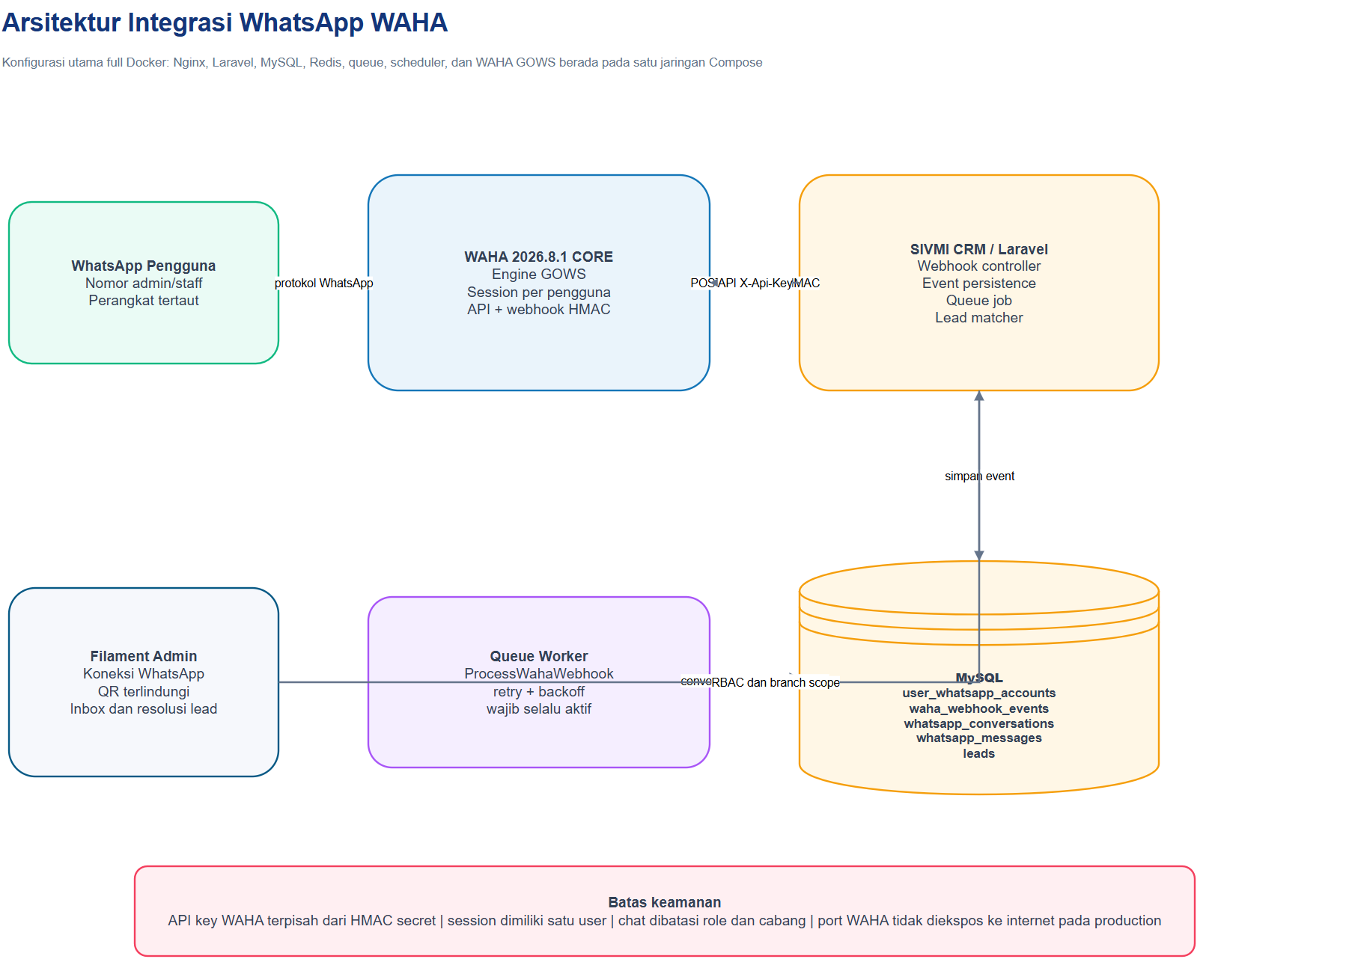
Gambar B-1. Arsitektur integrasi WhatsApp WAHA pada konfigurasi full Docker
Komponen | Tanggung jawab | Kontrol utama
WAHA GOWS | Session WhatsApp, QR, koneksi perangkat, API, dan webhook | API key, volume session, health check
Laravel | Validasi webhook, penyimpanan event, RBAC, inbox, dan pencocokan lead | HMAC, validation, branch scope
Queue worker | Memproses event secara asinkron dan dapat diulang | Retry, backoff, failed_jobs, monitoring
MySQL | Akun WA, event, percakapan, pesan, dan lead | FK, unique index, transaction
Filament | Koneksi WA, QR terlindungi, inbox, dan resolusi konflik | Authentication dan authorization

B.3 Lifecycle Session dan QR
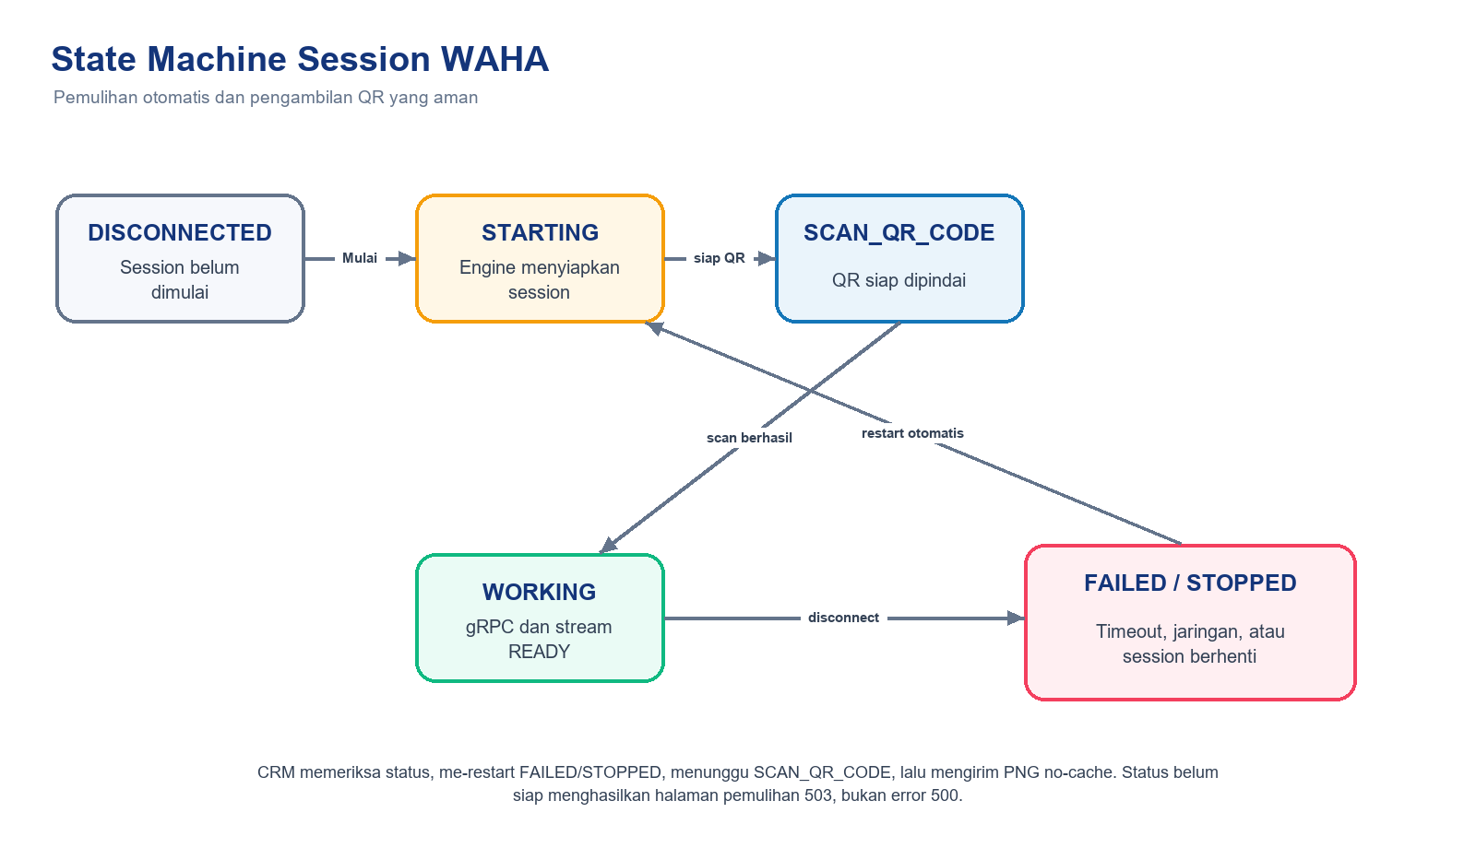
Gambar B-2. State machine session WAHA dan pemulihan QR
Saat halaman QR dibuka, CRM mengambil status session terlebih dahulu. Status FAILED atau STOPPED memicu restart, sedangkan STARTING dipantau sampai berubah. QR hanya diminta ketika status SCAN_QR_CODE. Apabila belum siap, pengguna memperoleh halaman pemulihan berstatus 503 tanpa stack trace atau error 500.

B.4 Alur Proses Pesan Masuk
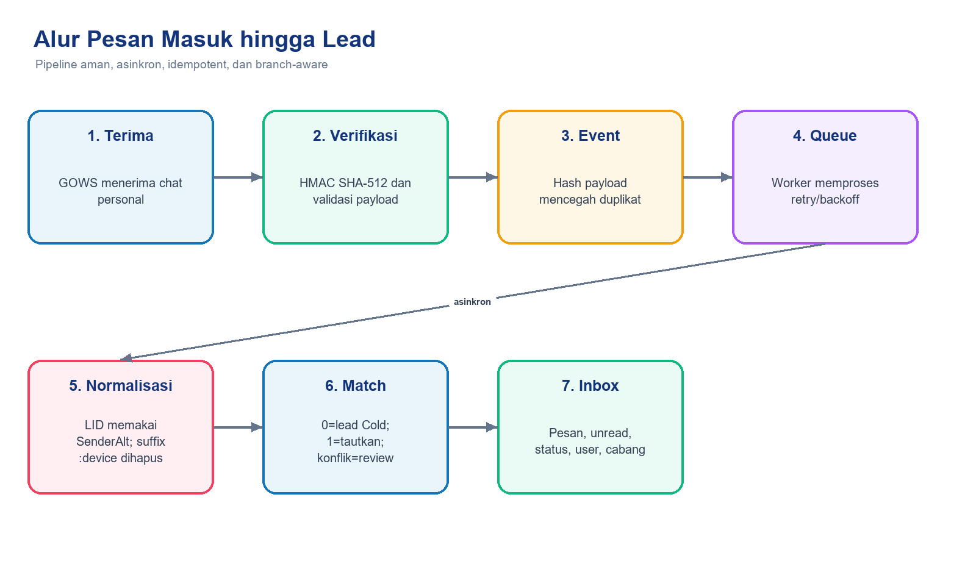
Gambar B-3. Alur pesan masuk, normalisasi, dan pencocokan lead
Tahap | Proses
1 | WAHA GOWS menerima pesan personal pada session milik admin/staff.
2 | WAHA mengirim event message ke endpoint Laravel dengan signature HMAC SHA-512.
3 | Controller memvalidasi payload dan menyimpan event berdasarkan hash payload unik.
4 | Job ProcessWahaWebhook dimasukkan ke queue database.
5 | Worker membaca payload, mengabaikan group/newsletter/status, dan menormalisasi identitas pengirim.
6 | Nomor dibandingkan dengan lead pada cabang yang berwenang; hasilnya NewLead, Matched, Conflict, atau Unresolved.
7 | Conversation dan message disimpan; unread count serta waktu WhatsApp lead diperbarui.

B.5 DFD Level 1 Integrasi WhatsApp
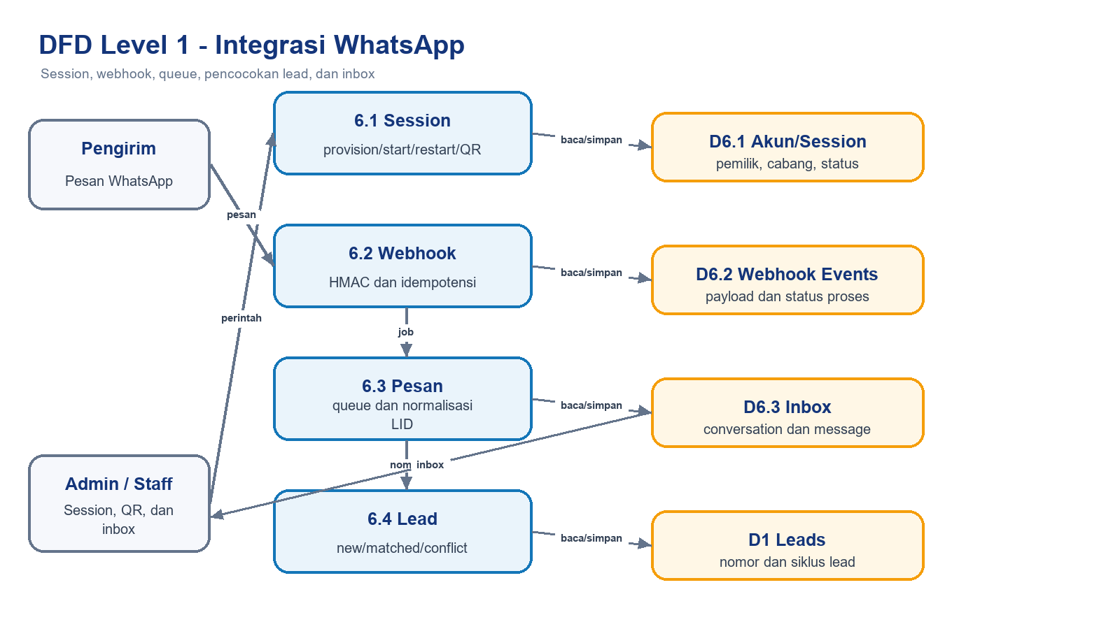
Gambar B-4. DFD Level 1 integrasi session, webhook, inbox, dan lead

B.6 ERD, Relasi, dan Kardinalitas
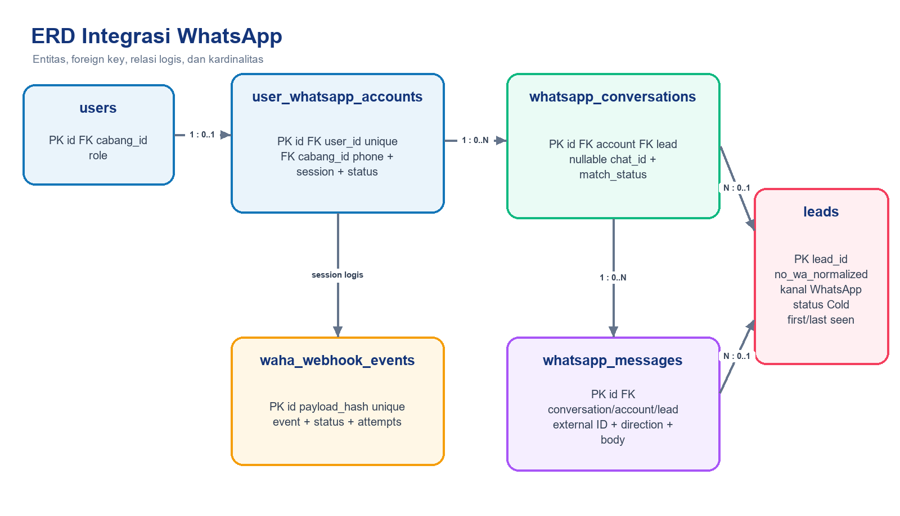
Gambar B-5. ERD integrasi WhatsApp dan pencocokan lead
Relasi | Kardinalitas | Aturan
users - user_whatsapp_accounts | 1 : 0..1 | Satu pengguna maksimal satu koneksi aktif
cabang - user_whatsapp_accounts | 1 : 0..N | Akun mengikuti cabang pemilik
account - conversations | 1 : 0..N | Chat unik per akun dan chat_id
conversation - messages | 1 : 0..N | Riwayat pesan berurutan berdasarkan sent_at
lead - conversations | 1 : 0..N | Relasi opsional sampai proses matching selesai
lead - messages | 1 : 0..N | Pesan mengikuti lead yang sudah ditautkan
account - webhook events | 1 : 0..N logis | Dihubungkan melalui session_name

B.7 Normalisasi GOWS dan LID
GOWS dapat mengirim chat personal dengan ID berakhiran @lid. LID dipertahankan sebagai chat_id, tetapi bukan nomor telepon. Untuk pesan masuk, sistem mengambil nomor dari _data.Info.SenderAlt dan nama dari _data.Info.PushName. Suffix perangkat seperti :5 pada JID dihapus sebelum digit dinormalisasi ke format E.164 tanpa tanda plus.
Field payload | Contoh | Pemakaian
from | 109719301685330@lid | Identitas chat GOWS
_data.Info.SenderAlt | 6285320008589:5@s.whatsapp.net | Sumber nomor telepon
_data.Info.PushName | Nama Pengirim | Nama kontak/lead awal
id | false_<lid>_<message-id> | Idempotensi pesan per akun

B.8 Aturan Pencocokan dan Deduplikasi Lead
Kondisi | Hasil | Dampak data
Tidak ada lead dengan nomor sama | NewLead | Buat lead Cold, kanal WhatsApp, milik session/cabang
Tepat satu lead pada cabang sama | Matched | Tautkan tanpa membuat duplikat
Lebih dari satu lead cocok | Conflict | Tidak mengubah lead; perlu resolusi manual
Nomor cocok pada cabang lain | Conflict | Mencegah akses silang cabang
Nomor tidak dapat diekstrak | Unresolved | Simpan chat, tunggu resolusi manual

B.9 Keamanan, RBAC, dan Audit
- API WAHA menggunakan X-Api-Key; webhook menggunakan secret HMAC terpisah.
- Request tanpa signature, algoritma selain SHA-512, atau signature tidak valid ditolak.
- Endpoint QR membutuhkan autentikasi dan hak mengelola data operasional.
- Staff hanya melihat conversation milik akun sendiri; role lebih tinggi tetap dibatasi cabang sesuai scope.
- Payload mentah yang disimpan dibatasi pada metadata yang diperlukan; secret tidak dicatat pada log aplikasi.

B.10 Queue, Scheduler, dan Operasional
Webhook disimpan lebih dahulu sebelum diproses. Karena QUEUE_CONNECTION=database, worker wajib berjalan terus. Event dapat terlihat di waha_webhook_events walaupun inbox kosong apabila worker berhenti.
Lingkungan | Cara menjalankan | Ketahanan
Hybrid Laragon | php artisan queue:work --tries=5 --timeout=120 | Terminal/service harus tetap hidup dan dijalankan ulang setelah restart
Docker development | .\docker\start-full.ps1 | Seluruh service, health check, migration, queue, dan scheduler dikelola skrip full Docker
Production | Service queue pada compose.production.yml | Restart policy, monitoring, dan alert failed job

Diagnosis cepat.
- Event bertambah tetapi conversation/message nol: worker queue tidak berjalan atau job masih Pending.
- Event tidak bertambah: periksa webhook URL, host-gateway, firewall, HMAC, dan status session WORKING.
- Event Failed atau failed_jobs terisi: periksa last_error dan storage/logs/laravel.log sebelum retry.

B.11 Deployment Full Docker dan Referensi Hybrid
Mode | WAHA_BASE_URL | WAHA_WEBHOOK_URL
Laragon + WAHA Docker | http://127.0.0.1:3000 | http://sivmi.crm.test/api/webhooks/waha
Full Docker | http://waha:3000 | http://web/api/webhooks/waha

- Gunakan engine GOWS dan volume waha_sessions persisten.
- Jangan gunakan docker compose down -v kecuali seluruh session memang akan dihapus.
- Production menggunakan HTTPS, credential unik, dashboard/Swagger terbatas, dan port WAHA tidak dipublikasikan ke internet.

B.12 UAT dan Kriteria Penerimaan
Skenario | Hasil yang diharapkan | Status as-built
Provision dan start session | Session dibuat untuk user/cabang tepat | Terverifikasi
QR dan restart | FAILED/STOPPED pulih; QR PNG muncul saat siap | Automated + runtime
Pesan GOWS LID | SenderAlt dan PushName dikenali | Terverifikasi
Lead baru | Cold + kanal WhatsApp + owner session | Terverifikasi
Nomor sama | Tautkan atau Conflict tanpa duplikat | Automated test
RBAC inbox | Staff hanya melihat conversation miliknya | Automated test
Queue berhenti | Event tertahan dan dapat diproses ulang | Terverifikasi

B.13 Snapshot Pengujian dan Changelog
Snapshot 24 Agustus 2026: baseline full Docker menjalankan Nginx, Laravel/PHP-FPM, MySQL, Redis, queue, scheduler, dan WAHA 2026.8.1 CORE dengan GOWS. Session dapat berstatus WORKING; webhook HMAC, normalisasi LID/SenderAlt, pencocokan lead, chat dua arah, ACK, unread badge, serta notifikasi sistem tersedia. Suite aplikasi lulus 72 test dengan 448 assertion pada environment testing terisolasi.
Versi | Perubahan utama
v1.5 | Integrasi WAHA/GOWS, inbox, HMAC, queue, LID, ERD/DFD/state machine, UAT, dan troubleshooting
v1.4 | Struktur file/folder as-built
v1.3 | Arsitektur, deployment, debugging, panduan, dan SOP diperluas

--- Akhir dokumen ---

LAMPIRAN C: BASELINE FULL DOCKER, CHAT, NOTIFIKASI, DAN QUALITY GATE
Lampiran ini memperbarui baseline operasional SIVMI CRM setelah perpindahan pengembangan lokal dari Laragon/hybrid ke full Docker. Seluruh komponen aplikasi, data, worker, scheduler, dan integrasi WAHA berjalan sebagai service Compose yang dapat direproduksi.

C.1 Topologi Full Docker
- web: Nginx pada port host 8000 yang meneruskan FastCGI ke app:9000.
- app: Laravel/PHP-FPM dengan Filament 5, Livewire 4, dan aset Tailwind/Vite hasil build.
- mysql dan redis: penyimpanan relasional, cache, session, serta queue pada volume persisten.
- queue dan scheduler: pemrosesan webhook, reminder, notifikasi, dan tugas terjadwal tanpa terminal interaktif.
- waha: WAHA 2026.8.1 CORE dengan engine GOWS, API internal http://waha:3000, dan webhook http://web/api/webhooks/waha.
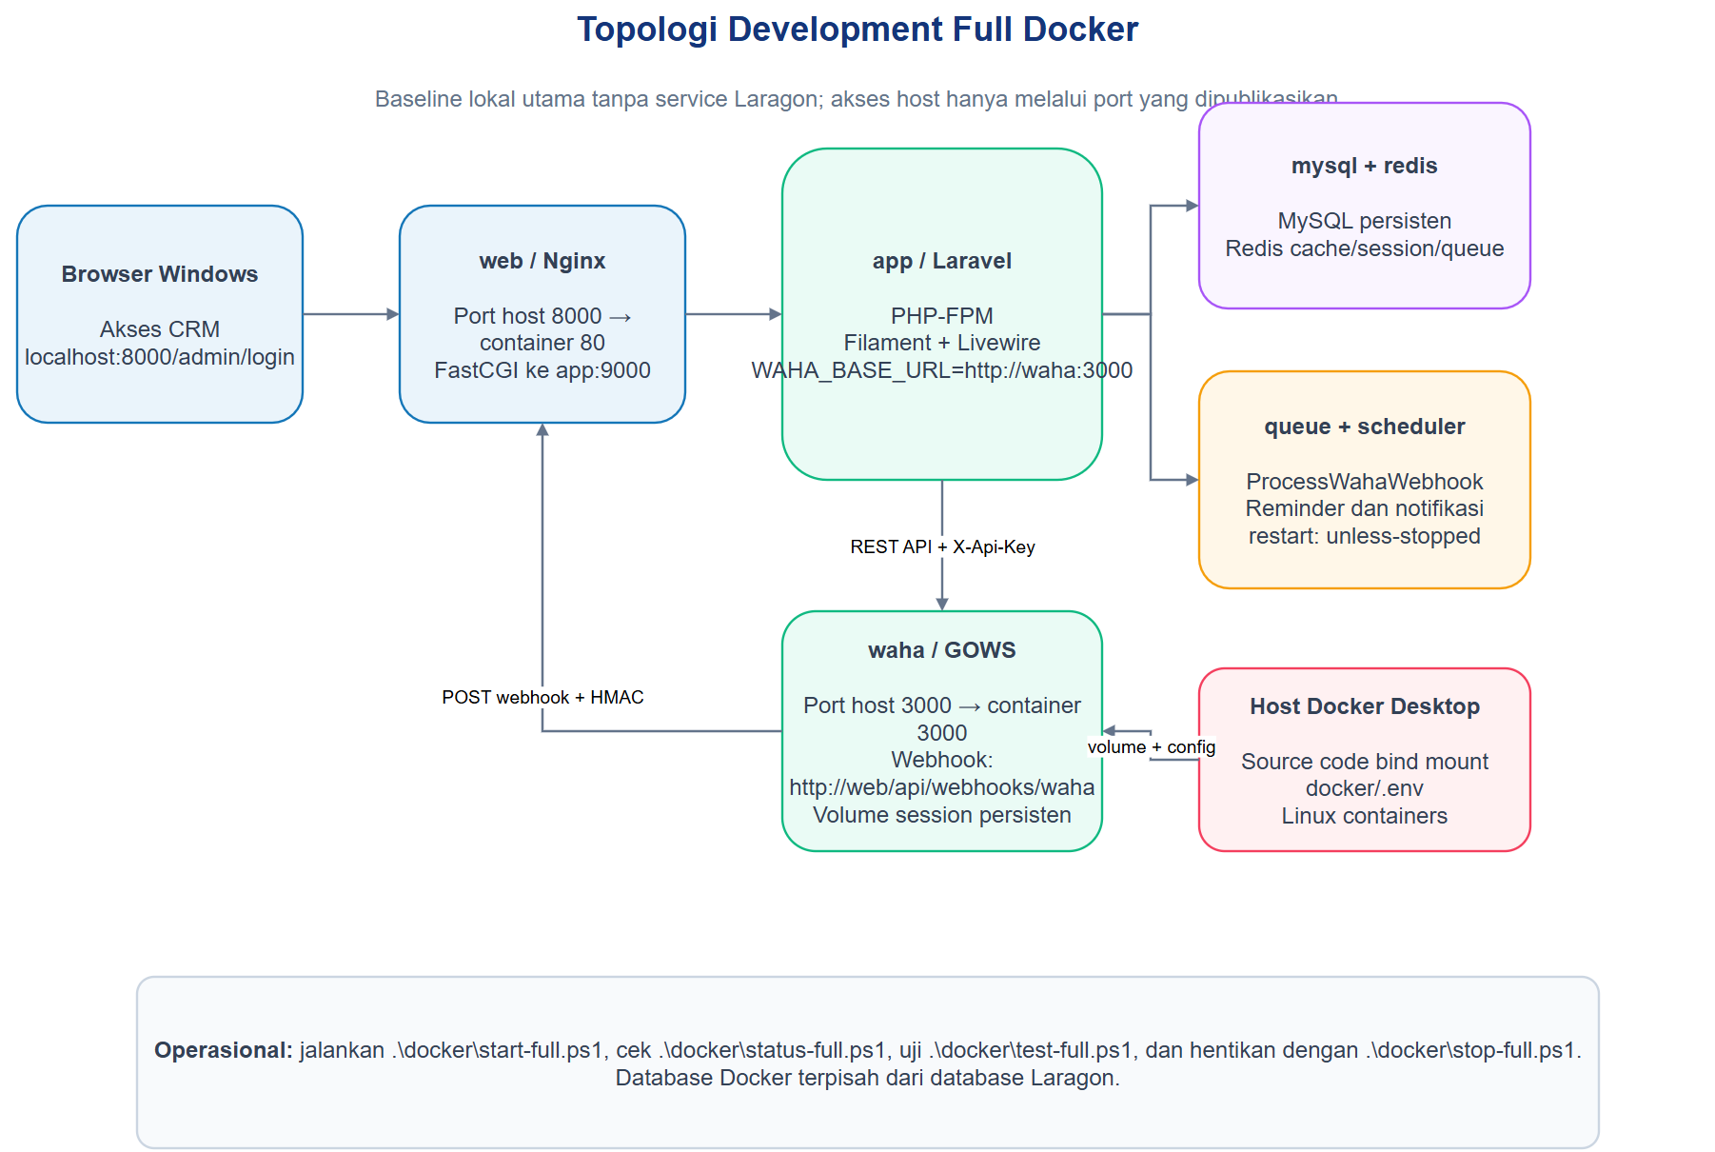
Gambar C-1. Topologi development full Docker SIVMI CRM

C.2 Operasi Harian Development
Tabel C-1. Perintah operasional full Docker
Kebutuhan | Perintah
Menjalankan seluruh stack | .\docker\start-full.ps1
Memeriksa status service | .\docker\status-full.ps1
Membaca log terpusat | .\docker\logs-full.ps1
Menjalankan quality gate | .\docker\test-full.ps1
Menghentikan service | .\docker\stop-full.ps1

Database Docker berada pada volume MySQL yang terpisah dari database Laragon. Penggantian runtime tidak menyinkronkan data secara otomatis. Jangan menjalankan docker compose down -v tanpa backup dan persetujuan karena tindakan tersebut menghapus volume persisten.

C.3 Chat WhatsApp dan Notifikasi Sistem
Pesan masuk diterima WAHA GOWS, dikirim ke webhook bertanda tangan HMAC, dicatat idempoten, lalu diproses oleh queue. Nomor JID/LID dan SenderAlt dinormalisasi sebelum sistem mencocokkan lead berdasarkan nomor, cabang, dan PIC. Percakapan tampil pada Inbox WhatsApp, unread badge diperbarui, balasan dikirim melalui session pemilik, dan notifikasi database diarahkan sesuai role serta cabang.
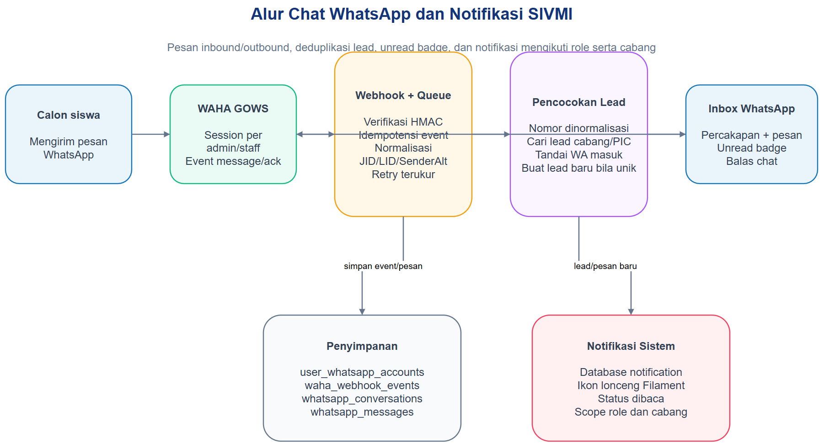
Gambar C-2. Alur chat WhatsApp dan notifikasi sistem

C.4 Data dan Kardinalitas Integrasi
Tabel C-2. Relasi dan kardinalitas integrasi WhatsApp
Relasi | Kardinalitas | Makna
users — user_whatsapp_accounts | 1 : 0..1 | Satu pengguna memiliki paling banyak satu nomor/session operasional.
user_whatsapp_accounts — whatsapp_conversations | 1 : 0..N | Satu session melayani banyak percakapan.
whatsapp_conversations — whatsapp_messages | 1 : 0..N | Satu percakapan berisi banyak pesan inbound/outbound.
leads — whatsapp_conversations | 1 : 0..N | Satu lead dapat terhubung dengan beberapa percakapan sepanjang lifecycle.
user_whatsapp_accounts — waha_webhook_events | 1 : 0..N | Event disimpan untuk audit, idempotensi, dan retry.

C.5 Quality Gate Tercatat
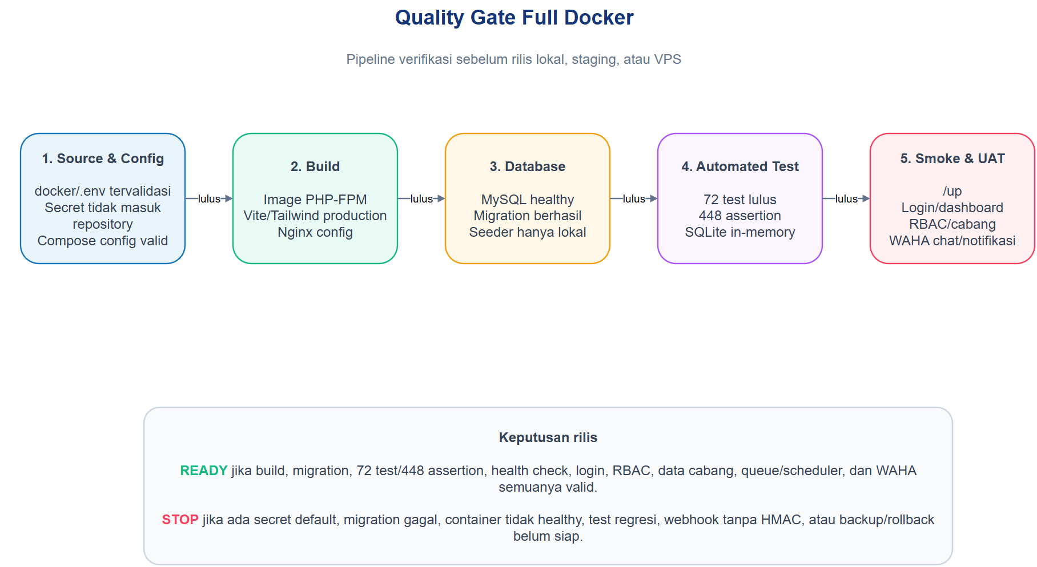
Gambar C-3. Quality gate full Docker sebelum rilis
Tabel C-3. Baseline verifikasi terbaru
Pemeriksaan | Hasil snapshot 24 Agustus 2026
Automated test | 72 test lulus; 448 assertion; 0 failure
Database testing | SQLite in-memory dengan APP_ENV=testing; database development tidak berubah
Container | App, MySQL, Redis, WAHA, queue, scheduler, dan Nginx berjalan pada Compose
Web | Login tersedia pada http://localhost:8000/admin/login; health endpoint /up
WAHA | Engine GOWS; API internal; webhook HMAC; session dan volume persisten

C.6 Kriteria Siap Menuju VPS
- APP_ENV=production, APP_DEBUG=false, APP_URL HTTPS, dan secret unik tersimpan di secret manager atau environment server.
- Port MySQL, Redis, dan WAHA tidak dipublikasikan ke internet; akses admin dibatasi firewall/VPN bila diperlukan.
- TLS, backup MySQL/storage/session WAHA, restore rehearsal, RPO/RTO, monitoring, log rotation, dan alerting telah ditetapkan.
- Migration, build, automated test, smoke test, RBAC/cabang, chat WAHA, notifikasi, queue, scheduler, dan rollback diverifikasi di staging.
- Seeder data dummy tidak dijalankan pada production dan kredensial default wajib diganti sebelum rilis.

C.7 Riwayat Perubahan Versi 1.6
Tabel C-4. Changelog dokumentasi versi 1.6
Area | Perubahan
Runtime | Full Docker menjadi baseline utama; Laragon/hybrid menjadi referensi legacy.
Nginx | Upstream PHP-FPM menggunakan resolver jaringan Docker untuk mencegah 502 setelah container direkreasi.
Testing | Skrip test khusus memaksa APP_ENV=testing dan SQLite in-memory; 72 test/448 assertion lulus.
WhatsApp | Topologi WAHA GOWS, webhook HMAC, session per pengguna, chat, unread badge, ACK, dan notifikasi didokumentasikan.
Diagram | Diagram gabungan v1.4 berisi 18 halaman termasuk deployment full Docker, chat/notifikasi, dan quality gate.

--- Akhir pembaruan versi 1.6 ---

